大石桥市嘉源矿业有限公司（大石桥市东兴矿业有限公司）新建年产铁粉10万t生产线建设项目
竣工环境保护验收监测报告

编制单位： | 大石桥市嘉源矿业有限公司
编制时间： | 二○二一年十月

建设单位：大石桥市嘉源矿业有限公司
法人代表：赵日红

编制单位：大石桥市嘉源矿业有限公司
法人代表：赵日红

建设单位：大石桥市嘉源矿业有限公司 （盖章） | 编制单位：大石桥市嘉源矿业有限公司 （盖章）
电话: 18941768336 | 电话: 18941768336
传真: | 传真:
邮编:115100 | 邮编:115100
地址: 大石桥市汤池镇三家子村 | 地址: 大石桥市汤池镇三家子村

目 录
1 前言 1
2 验收编制依据 2
2.1 法律、法规 2
2.2 验收技术规范及政策文件 2
2.3建设项目有关资料 3
3 工程建设概况 4
3.1 项目基本情况 4
3.2 地理位置及周边情况 4
3.3 建设内容 7
3.4 主要生产设备 9
3.5 主要原辅材料及能耗 10
3.6 水源及水平衡 10
3.7 工艺流程 11
3.8 验收范围及内容 12
3.9 工程变动情况 12
4 环境保护措施 14
4.1废气污染防治措施落实情况 14
4.2废水处理措施落实情况 16
4.3噪声污染防治措施落实情况 17
4.4固废处置措施落实情况 17
4.5生态环境保护措施落实情况 18
4.6 环境风险 19
4.7 环境保护“三同时”落实情况 22
5 环评主要结论及环评批复要求 23
5.1 建设项目环评报告书的主要结论与建议 23
5.2 审批部门审批决定 25
5.3审批落实情况 26
6 验收评价标准 28
6.1 污染物排放标准 28
6.2 总量控制指标 29
7 质量保证及质量控制 30
7.1 质控信息 30
7.2 监测分析方法 30
8 验收监测结果及分析 35
8.1 监测结果 35
9 环境管理检查 42
9.1 环保管理机构 42
9.2 运行期环境管理 42
9.3 社会环境影响情况调查 错误！未定义书签。
9.4 环境管理情况分析 42
10 验收监测结论和建议 43
10.1工程变动情况 45
10.2污染物排放监测结果 46
10.3总结论 46
10.4建议 47
附件1 环评批复 错误！未定义书签。
附件2 营业执照 错误！未定义书签。
附件3 出售协议 错误！未定义书签。
附件4 工况证明 错误！未定义书签。
附件5 检测报告 错误！未定义书签。
附件6 公参调查 错误！未定义书签。

附件
- 环评批复
- 营业执照
- 出售协议
- 突发环境应急预案备案表
- 排污许可证
- 工况证明
- 检测报告
- 公参调查

1 前言
该选铁厂建立于2001年，年产铁精粉5万吨，选址于大石桥市官屯镇石硼峪村。2010年将原有选矿厂迁建到汤池镇三家村，新建铁矿厂年处理28万吨矿石，年提取铁矿粉10万吨，项目单位拥有张家铁矿和于家铁矿两座铁矿，可满足本项目生产要求，且矿石距离选铁厂较近。2012年6月，大石桥市东兴矿业有限公司将该选铁厂出售给大石桥市嘉源矿业有限公司，并签订了协议书，见附件。
2009年11月，大石桥市东兴矿业有限公司委托吉林省水文地质工程地质环境地质调查研究所编制了《大石桥市东兴矿业有限公司迁建年产铁粉10万t生产线建设项目环境影响报告书》，并于2010年6月11日取得大石桥市环境保护局的批复（大环函[2010]50号）。选矿厂2010年7月开工建设，2010年12月竣工，选铁厂2011年-2015年处于生产的状态，每年产铁精粉约4.5万t。2015年大石桥市环境保护监测站对该项目做了竣工环境保护验收监测报告，监测报告已完成，噪声监测结果显示厂界超标，要求企业整改。2015年下半年至2021年8月由于铁精粉市场影响，选矿厂处于停产状态，2021年8月开始重新调试，设备加装减震垫，均置于密闭厂房内，本次监测厂界噪声达标。本项目于2020年06月18日进行了排污许可登记管理，登记编号为91210882689673466E001W，由于产能填写错误，已于2021年10月19日进行了登记变更。
根据《中华人民共和国环境保护法》及《建设项目竣工环境保护验收技术指南 污染影响类》（[2018]9号）等文件的规定，经企业自查，具备验收条件。
我单位派工作人员深入现场开展本项目的竣工环境保护验收调查工作，对项目区环境敏感点、受项目建设影响的生态恢复状况、工程环保执行情况等方面进行了重点调查，并委托辽宁科维检验检测有限公司对项目排放的废气、噪声以及地下水进行了验收监测，本次验收范围包括年产铁粉10万t生产线建设项目主体工程及配套设施，根据验收监测分析数据、现场调查及收阅的有关资料，参照《建设项目环境保护设施竣工验收技术指南污染影响类》的有关要求，我单位编制了《大石桥市嘉源矿业有限公司（大石桥市东兴矿业有限公司）新建年产铁粉10万t生产线建设项目竣工环境保护验收报告》。

2 验收编制依据

2.1 法律、法规
（1）《中华人民共和国环境保护法》，（2015年1月1日起施行）；
（2）《中华人民共和国环境影响评价法》，（2018年12月29日实施）；
（3）《中华人民共和国水污染防治法》（2018年1月1日起施行）；
（4）《中华人民共和国大气污染防治法》，（2018年10月26日修订并实施）；
（5）《中华人民共和国环境噪声污染防治法》，（2018年12月29日实施）；
（6）《中华人民共和国固体废物污染环境防治法》，（2020年9月1日实施）；
（7）《建设项目环境保护管理条例》，（2017年10月1日起施行）；
（8）《建设项目环境影响评价分类管理名录》（2021年版）；
（9）《关于规范建设单位自主开展建设项目竣工环境保护分期验收的通知（征求意见稿）》（环境保护部）；
（10）《企业自主环保验收管理指导意见》2017年10月；
（11）《建设项目竣工环境保护验收暂行办法》（国环规环评[2017]4号）；
（12）《建设项目竣工环境保护验收技术指南 污染影响类》（[2018]9号）

2.2 验收技术规范及政策文件
（1）《建设项目环境影响评价技术导则 总纲》（HJ2.1-2016）；
（2）《环境影响评价技术导则 大气环境》（HJ2.2-2018）；
（3）《环境影响评价技术导则 地表水环境》（HJ2.3-2018）；
（4）《环境影响评价技术导则 地下水环境》（HJ610-2016）；
（5）《环境影响评价技术导则 声环境》（HJ2.4-2009）；
（6）《环境影响评价技术导则 生态影响》（HJ19-2011）；
（7）《环境影响评价技术导则 土壤环境（试行）》（HJ964-2018）；
（8）《建设项目竣工环境保护验收技术指南 污染影响类》（生态环境部）（公告2018年第9号）。
（9）《排污单位自行监测技术指南总则》（HJ819-2017）。

2.3建设项目有关资料
- 《大石桥市东兴矿业有限公司新建年产铁粉10万t生产线建设项目环境影响报告书》；
- 《关于大石桥市东兴矿业有限公司新建年产铁粉10万t生产线建设项目是保持方案的批复》（大水发[2009]34号）
- 《大石桥市东兴矿业有限公司迁建年产铁粉10万t生产线建设项目环境影响报告书批复》（大环函[2010]50号）；
- 《大石桥市嘉源矿业有限公司固定污染源排污登记表》
- 《大石桥市嘉源矿业有限公司尾矿库安全生产许可证》
- 《大石桥市东兴矿业有限公司尾矿库竣工报告》（2013.10.20）
- 《关于大石桥市东兴矿业有限公司尾矿库建设项目安全设施竣工验收的批复》（营安监发【2013】259号）

（8）《大石桥市嘉源矿业有限公司尾矿库安全生产事故风险评估报告》（2019.12）

3 工程建设概况

3.1 项目基本情况
大石桥市嘉源矿业有限公司新建年产铁粉10万生产线建设项目基本情况见下表。
表3.1-1 项目基本情况
项目名称 | 大石桥市嘉源矿业有限公司（大石桥市东兴矿业有限公司）新建年产铁粉10万生产线建设项目
建设单位 | 大石桥市嘉源矿业有限公司
法人代表 | 赵日红 | 联系人 | 侯猛
通信地址 | 大石桥市汤池镇三家子村北沟
联系电话 | 13644176667 | 邮编 | 115100
项目性质 | 新建 | 行业类别 | B0810 铁矿采选
建设地点 | 大石桥市汤池镇三家子村北沟
占地面积m² | 90000 | 经纬度 | N40° 29' 58.52"  E122° 43' 55.53"
实际总投资 | 3000万元 | 实际环保投资 | 130万元

3.2 地理位置及周边情况
本项目位于大石桥市汤池镇三家子村北沟，项目厂区周围四面环山。
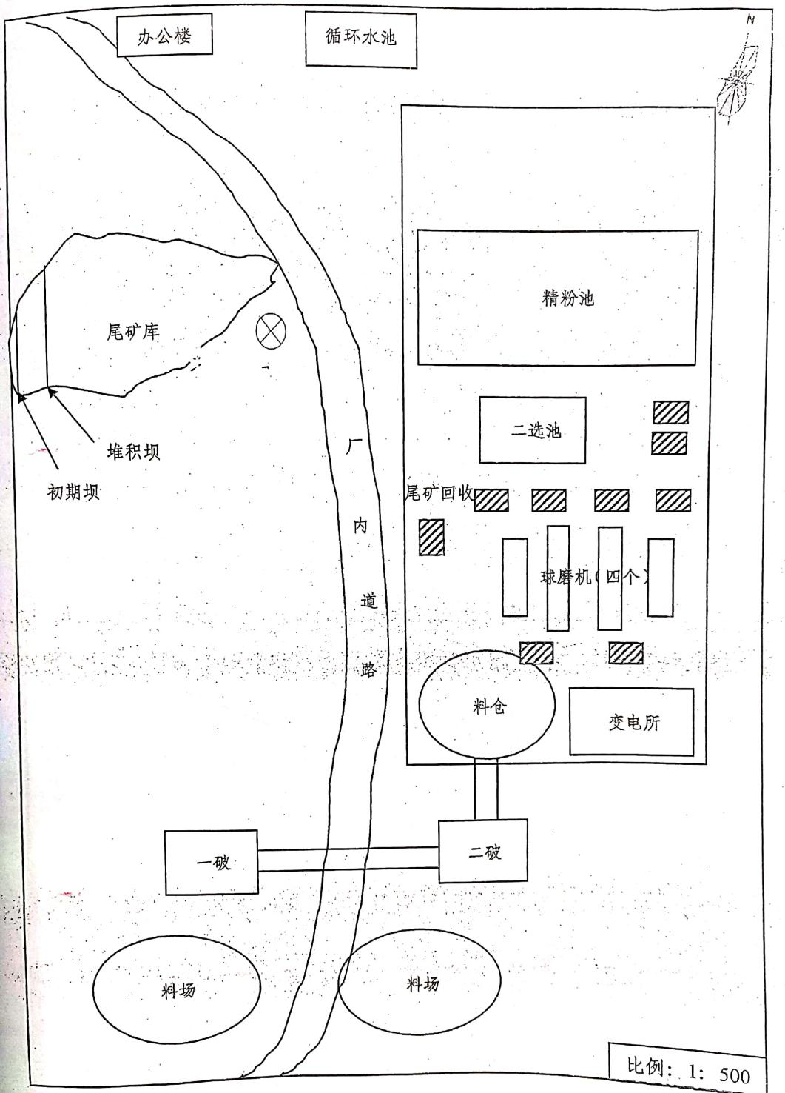
图3.2-1 环评时期厂区平面布置图
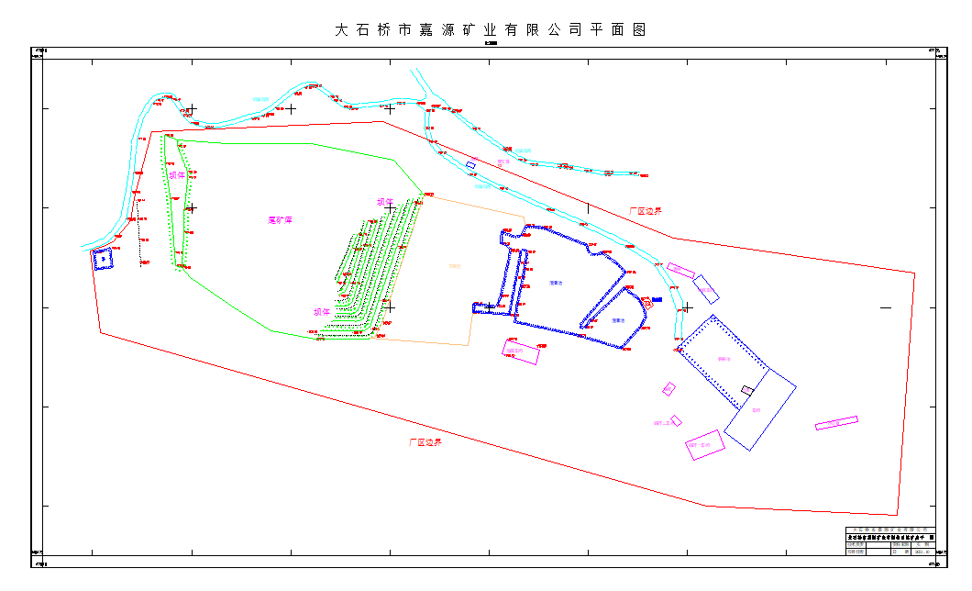
料场
料场
干滩区

沉淀池
一破
二破
办公室
精粉池
生产车间
图3.2-2 验收时期厂区平面布置图

图3.2-2 验收时期厂区平面布置图

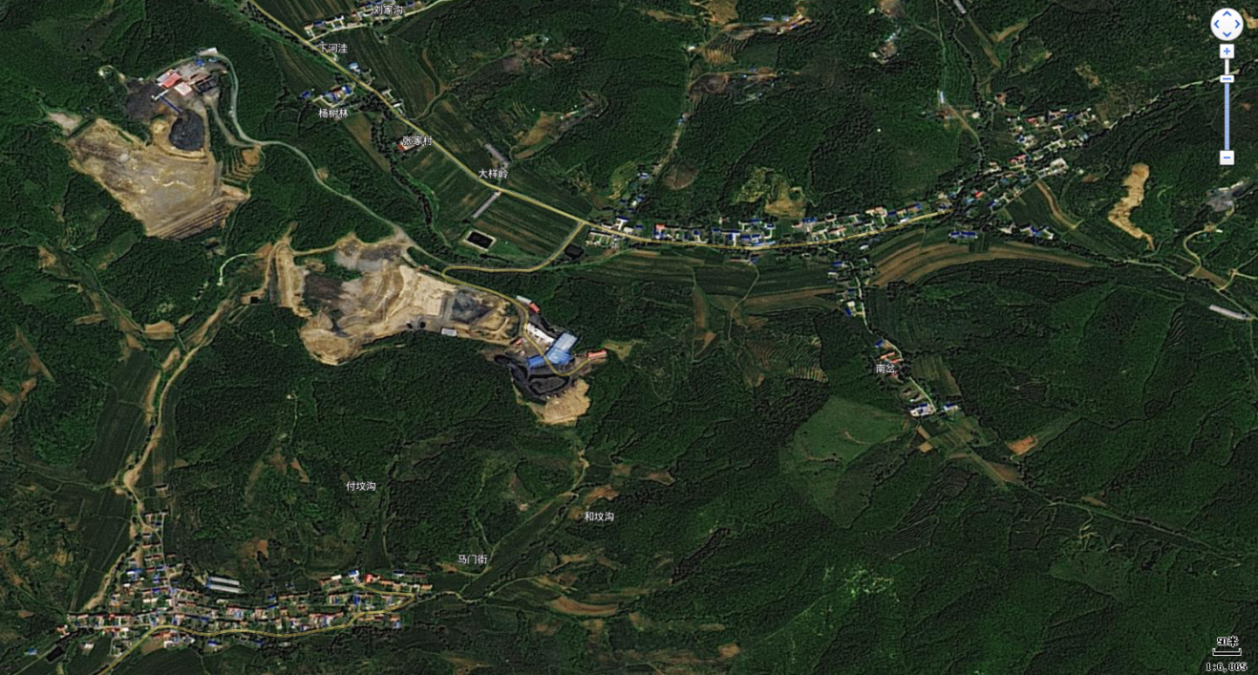
本项目
张家堡村
马门街村
图3.2-3 周围环境图
表3.2-1环境保护目标
类别 | 环评时期 | 方位距离 | 验收时期
大气、噪声 | 张家堡村 | 北侧320m | 一致
大气 | 马门街村 | 东南侧630m | 一致
大气 | 苇子峪镇 | 南侧1550m | 一致
地表水 | 大金寺河支流 | 北侧600m | 一致

3.3 建设内容
经现场踏勘核实，本项目实际建设内容与环评建设内容落实情况见下表。
表3.3-1 项目基本概况一览表
项目 |  | 环评内容 | 本次建设内容 | 变化情况
主体工程 | 尾矿库 | 尾矿库有效库容58.5万m ³ ，服务年限为 10年 | 设计总坝高为29.5m，尾矿库总库容56.87万 m ³ ，服务年限为 10年 | 服务年限不变，总库容减少1.63万m ³
 | 生产车间 | 包括碎矿作业区和球磨磁选作业区，建筑面积4000m² | 破碎车间500m²，球磨车间3500m² | 无变化
辅助工程 | 办公室 | 建筑面积500m² | 建筑面积500m² | 无变化
 | 沉淀池 | - | 容积8000m³ | 无变化
 | 泵房 | 1座 | 1座 | 无变化
储运工程 | 原料堆场 | 1座 | 原矿石堆场2000m²；破碎料堆场2000m² | 无变化
 | 料仓 | 1座 | 容积900m³ | 无变化
公用工程 | 供水 | 生产用水取自北侧沟渠，生活用水取自附近村庄。 | 生产用水取自北侧大金寺河支流，生活用水取自张家村 | 无变化
 | 供热 | 太阳能和电取暖 | 太阳能和电取暖 | 无变化
 | 供电 | 汤池镇农电所供给 | 汤池镇农电所供给 | 无变化
环保工程 | 噪声防治 | 选用低噪声设备、封闭厂房、绿化带、夜间禁止运输 | 选用低噪声设备、设备加装减震垫，封闭厂房、绿化带、夜间禁止运输 | 设备加装减振装置
 | 废气防治 | 封闭式厂房，及时晒水抑尘，运输车辆用苫布遮盖。 | 封闭式厂房，及时晒水抑尘，运输车辆用苫布遮盖。 | 无变化
 |  | 多管多方位喷放尾矿砂，尾矿库滩面表层保湿，喷洒水封 | 从生产车间至尾矿库修建一条管沟，尾矿浆经管沟流入尾矿库，尾矿库增加多点位洒水频次，使尾矿滩面保持湿润。 | 采用管沟放矿，增加多点位洒水频次。
 | 废水 | 生产用水循环使用，尾矿库废水不外排。 | 生产用水循环使用，尾矿库废水不外排。 | 一致
 | 固废防治 | 原料废石外卖，尾矿输送至尾矿库 | 原料废石外卖，尾矿输送至尾矿库 | 一致
 | 风险 | 尾矿库底层铺设厚度15-30cm，渗透系数在10⁻⁶-10⁻¹⁰的粘土垫层；尾矿堆积坡脚处设置渗水沟；  突发环境风险应急预案 | 根据尾矿库施工监理报告尾矿库已做防渗；尾矿堆积坡脚处设置渗水池，突发环境风险应急预案已备案 | 一致
 | 生态保护 | 尾矿库的外坡绿化面积0.38hm²，服务期满后绿化面积3.67hm² | 尾矿库外坡绿化面积2000m² | 2022年春天进行绿化，面积预计为5000m²
 | 水土保持 | 生产车间东侧修筑220m截洪沟；运输道路北侧修筑300m排水沟 | 生产车间东侧修筑220m截洪沟；运输道路北侧修筑300m排水沟 | 一致

3.4 主要生产设备
项目主要生产设备相符性见下表。
表3.4-1 主要设备设施一览表
序号 | 名称 | 环评数量（台） | 实际数量（台） | 变化量 | 备注
1 | 给料机 | 2 | 2 | - | 无变化
2 | 颚式破碎机 | 1 | 1 | - | 无变化
3 | 输送带 | 4 | 4 | - | 无变化
4 | 高强磁滚 | 2 | 2 | - | 无变化
5 | 圆锥破碎机 | 1 | 1 | - | 无变化
6 | 球磨机 | 4 | 4 | - | 无变化
7 | 磁选机 | 4 | 4 | - | 无变化
8 | 高品筛 | 2 | 2 | - | 无变化
9 | 搅拌槽 | 6 | 0 | -6 | 无搅拌槽
10 | 传送带 | 4 | 4 | - | 无变化
11 | 泥浆泵 | 3 | 3 | - | 无变化
12 | 清水泵 | 2 | 1 | -1 | 减少
13 | 3500m³循环水池 | 1 | 1 | - | 8000m³
14 | 300m³精粉池 | 1 | 1 | - | 无变化

3.5 主要原辅材料及能耗
本项目主要原辅材料及能耗与实际原辅材料及能耗变动情况见下表。
表3.5-1 主要辅助材料及能耗情况一览表
项目 | 名称 | 环评年耗量 | 实际年耗量
原材料 | 原矿石 | 28万吨/年 | 30万吨/年
能源 | 电 | 800万KWh/a | 600万KWh/a

3.6 水源及水平衡
（1）给水
该项目生产用水取自企业北侧山脚下大清河支流石临河、石临河属于季节性河流，目前功能为农业灌溉，企业用泵引水至山上，年取水76452m³/a，本项目投产后由于用水量不大，对农业灌溉水量影响不大。生活用水取自附近村庄、年用水量为600m³/a。
（2）排水
本工程选矿污水全部澄清后用于生产，不外排；生活污水排放水全部回收用于厂区洒水抑尘。
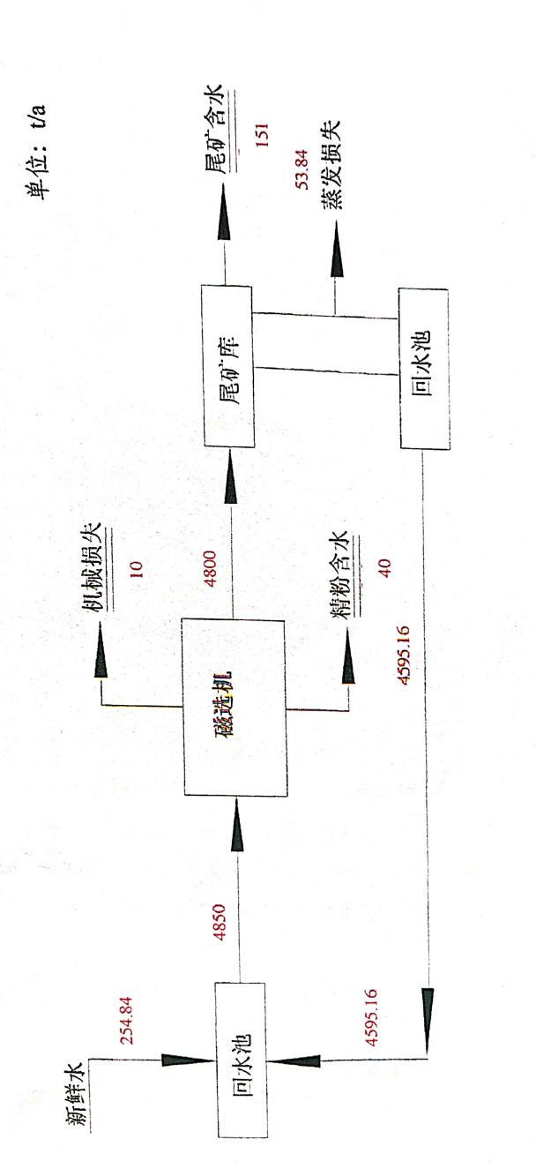
图3.6-1本项目水平衡图

3.7 工艺流程
选矿工艺采用二段碎矿、二段磨矿、三段磁选的生产工艺。
（1）破碎输送单元
将原矿石用汽车由矿山运至选矿厂的原料场内堆放，由工人用推车将原矿石
投入矿石料仓，经给料机送入鄂式破碎机中，粗破碎后经过皮带输送机送入二级
鄂式破碎机中进行细破碎，两道破碎工序将原矿石由原粒度<350mm破碎成粒度
为25-100mm的碎矿，再用皮带运输机送入高强磁滚，将含铁少的矿石与含铁多
的矿石分离出来。通过振动筛选物料、筛下料为合格产品进入下道工序、筛上料
为不合格产品返回头道工序重新处理。
（2）粗磨磁选单元
粉碎后的矿石由料仓的排料口经输送带给入球磨机中、加水湿法球磨、然后进入磁选机进行磁选、磁选后的矿石分别用泥浆泵泵入分级机进行分级、合格矿石进入后两级磁选机进行选矿，不合格矿石送至球磨机继续研磨。
（3）细磨磁选单元
经过球磨及磁选后的矿石成为粒度90-120目，品位65%左右的精矿料浆，自流进入四座精矿槽。尾矿浆经渠道自流入尾矿库沉淀。尾矿澄清水再由水泵打回选矿厂的高位水箱，供生产车间循环使用。
（4）精粉沉淀单元
料浆在矿池内经过沉淀后可将含水率降至12%左右，铁精粉排入精粉场地
暂时存储，并用汽车外运。
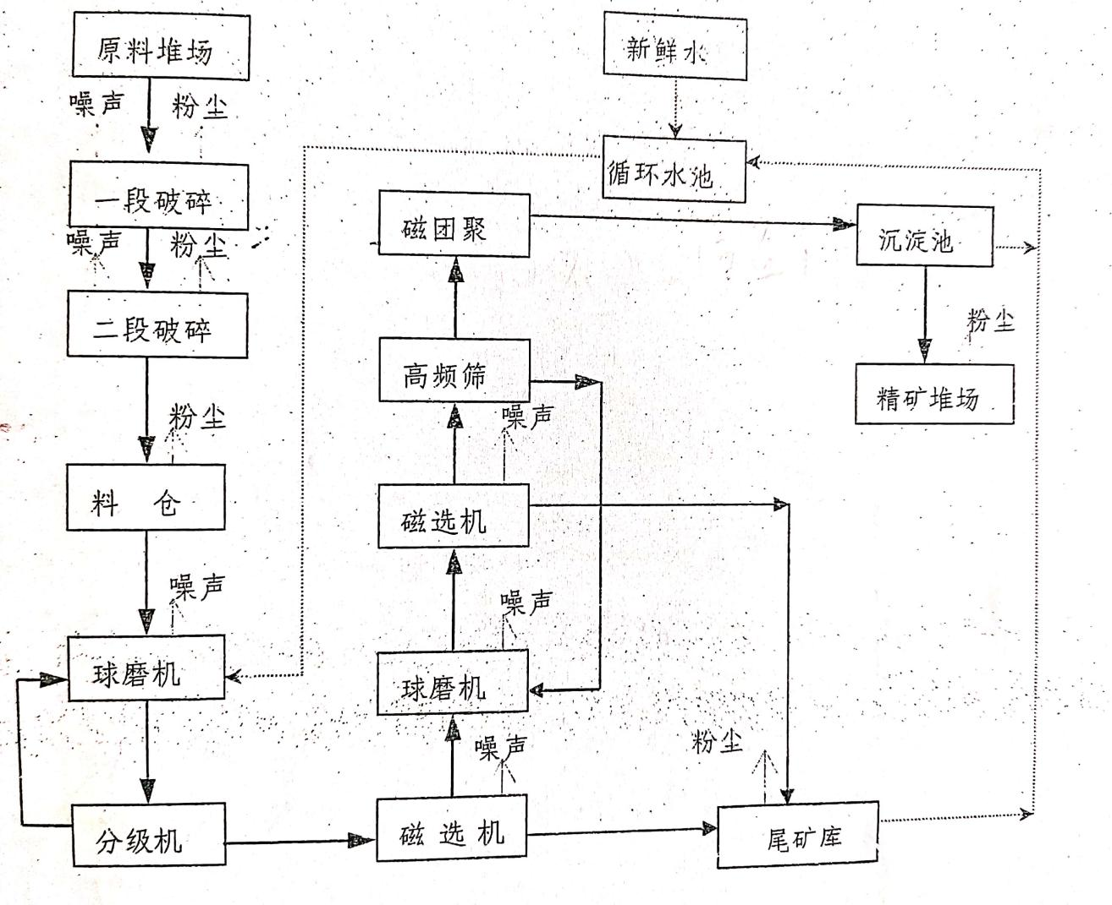
图3.7-1 工艺流程及排污节点图

3.8 验收范围及内容
本项目验收范围包括：本项目主体工程、储运工程、辅助工程、公用工程、环保工程。

3.9 工程变动情况
表3.9-1 工程变动情况一览表
环评设计内容 | 实际建设内容
多管多方位喷放尾矿砂，尾矿库滩面表层保湿，喷洒水封 | 从生产车间至尾矿库修建一条管沟，尾矿浆经管沟流入尾矿库，尾矿库增加多点位洒水频次，使尾矿滩面保持湿润。
尾矿库的外坡绿化面积0.38hm² | 尾矿库外坡现有绿化面积2000m²，2022年春天预计进行绿化5000m²
3500m³循环水池 | 循环水池容积8000m³
综上所述：本项目建设性质、规模、地点、生产工艺、环境保护措施与环评阶段相比，均未发生显著变化，对比《污染影响类建设项目重大变动清单(试行)》(环办环评函[2020]688号)(2020.12.13)，本项目不存在重大变动，满足验收要求。

4 环境保护措施
对照环评报告和环评文件批复对该项目环境污染防治和生态保护措施的要求，项目竣工验收调查组的调查结果如下：

4.1废气污染防治措施落实情况
（1）粉尘的污染防治
该项目破碎、物料运转、料仓的粉尘控制均采用封闭措施。分别建有破碎操作间、物料输送廊道，以降低粉尘的弥散和噪声的隔音，并只建设物料输入输出口和人员进出门。尽量减少向外弥散空间，此方法在矿产品加工厂是普遍使用的。定期清除操作间内落尘，防止扬尘加剧并送至尾矿库，淋湿堆放。采取封闭式厂房、可减轻粉尘飞扬。有效控制粉尘弥散，使粉尘不向外扩散。
解决运输扬尘的主要措施是及时洒水，保持路面、堆放场表面等湿润。运输车辆应用苫布将矿石遮盖，避免沿途矿石落地及粉尘飞扬、大风天气时、向露天原料场用喷头适度喷水润土，减少扬尘。
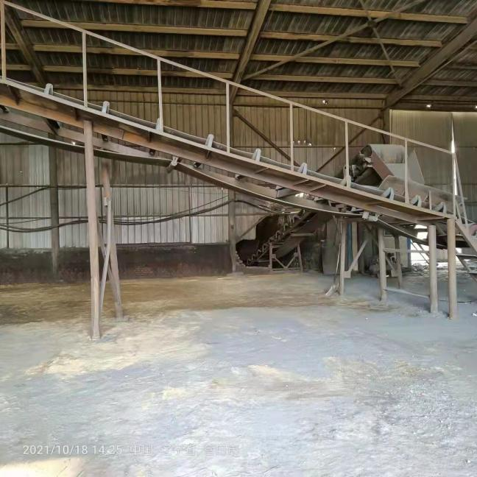 | 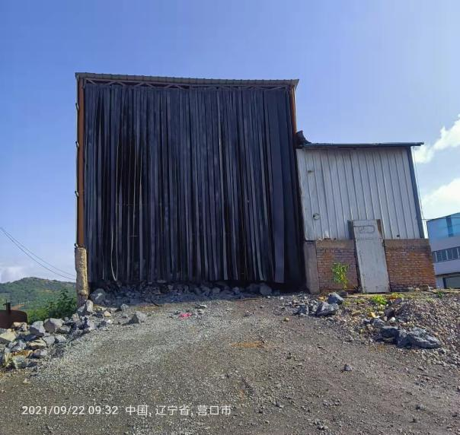
传送带封闭厂房 | 颚式破碎车间
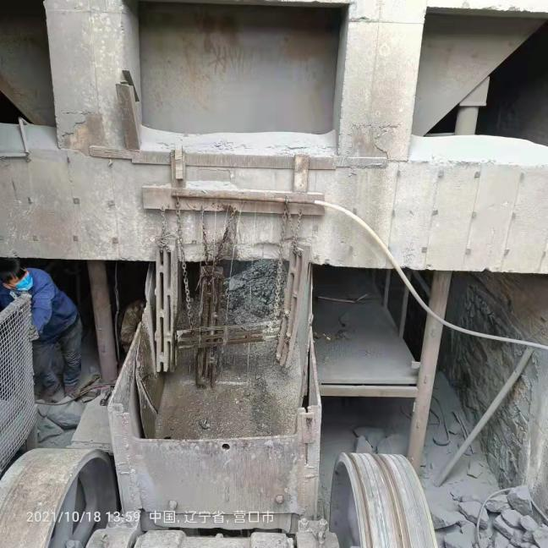 | 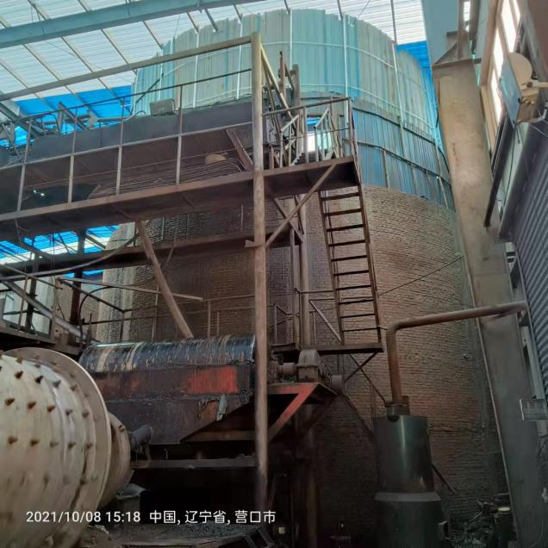
颚式破碎机喷淋装置 | 料仓
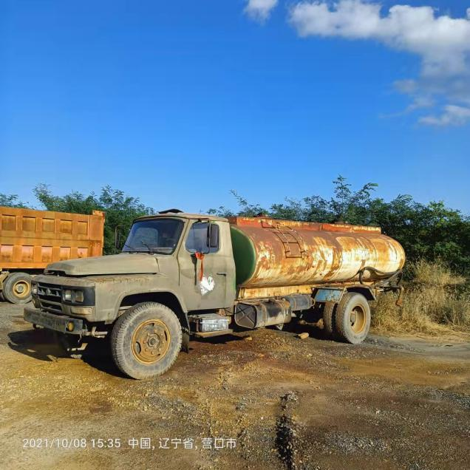 | 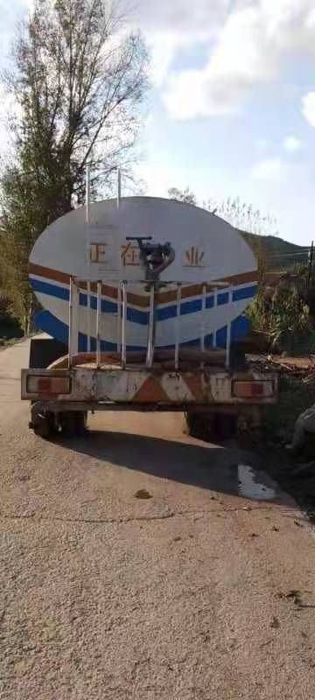
洒水抑尘装置

（2）尾矿库风蚀扬尘的防治
尾矿库适当喷洒水封，使尾矿库处于水封状态。冬季和停产期间设专人负责管理。
选铁厂2011年-2015年处于生产状态，每年约产4.5万t铁精粉，5年共产生约45万t尾矿，按尾矿干密度1.5t/m³计，尾矿库已使用30万m³，库容还剩约26.87万m³，尾矿库已使用部分表面覆盖一层天然土壤，其厚度为0.4-0.5m，待2022年春天进行绿化防尘。
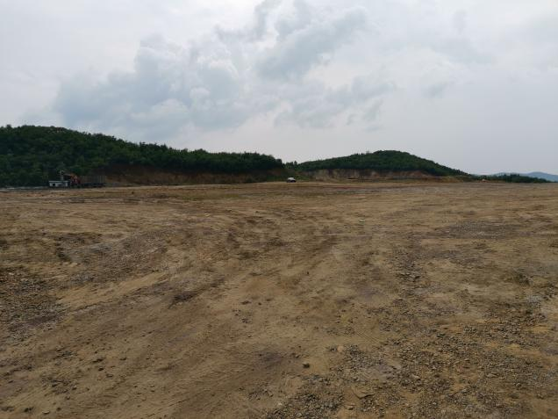 | 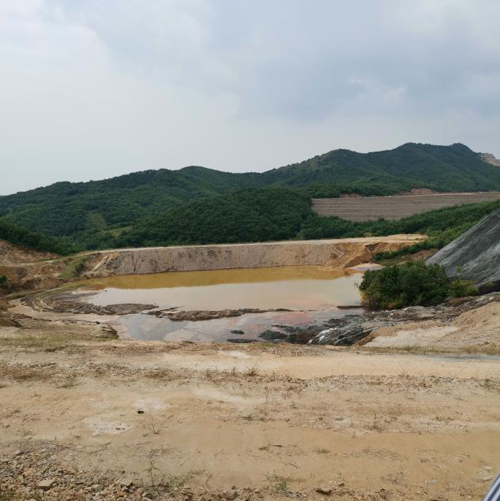
尾矿库已使用部分覆土 | 尾矿水封
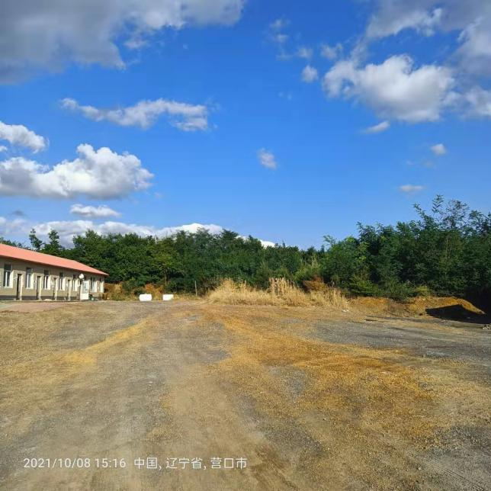 | 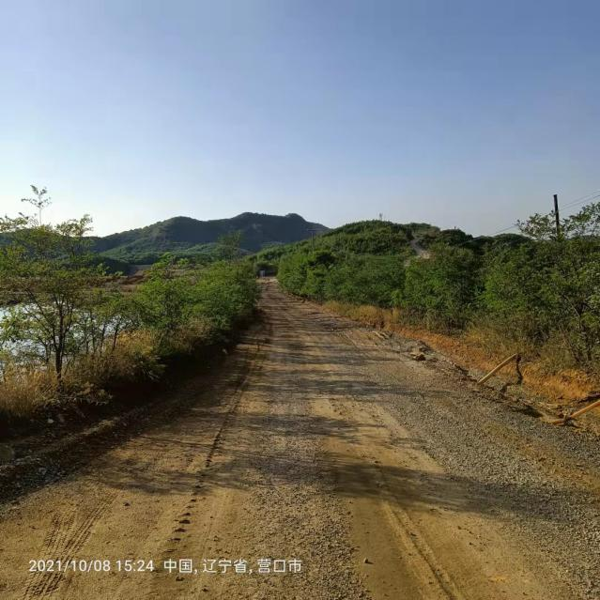
绿化
（3）需要完善的扬尘污染防治措施
企业目前需要完善的扬尘防治措施如下：
①企业要加强洒水抑尘措施的监管工作。
②时刻关注尾矿库的干滩面积，减少扬尘。

4.2废水处理措施落实情况
本项目污水主要为生产污水和生活污水。
该项目生产用水循环使用，尾矿库废水流入沉淀池澄清，上层澄清液流入循环水池，然后输入高位水箱回用于生产，不外排。尾矿库建设期间按相关规定进行建设，不污染地下水，生产废水全部回用。日常生产中避免尾矿浆的事故排放，采取定期维护，以避免矿浆泵及输送管沟的损坏。
尾矿库施工时在库底及周边铺设300mm的粘土（渗透系数在10⁻⁶-10⁻¹⁰）并夯实，加强日常巡视查看，特别在雨天和汇流时做好水情检查。
厂区内设旱厕，生活污水排入旱厕，由附近农民拉走当作农肥。
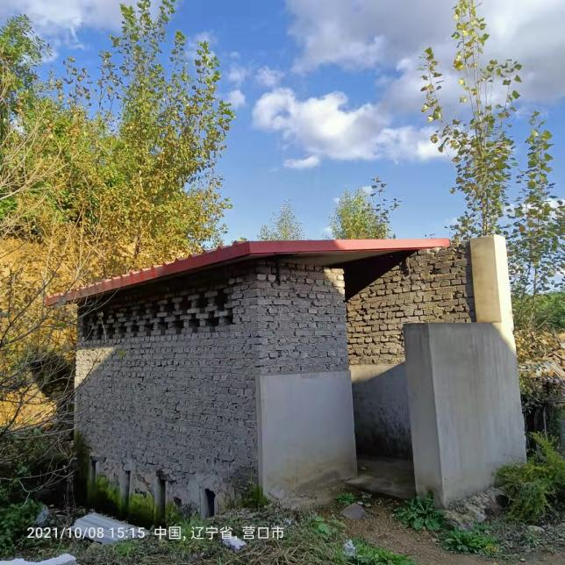 | 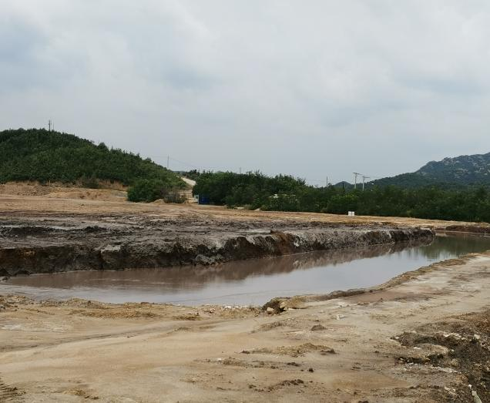
旱厕 | 沉淀池
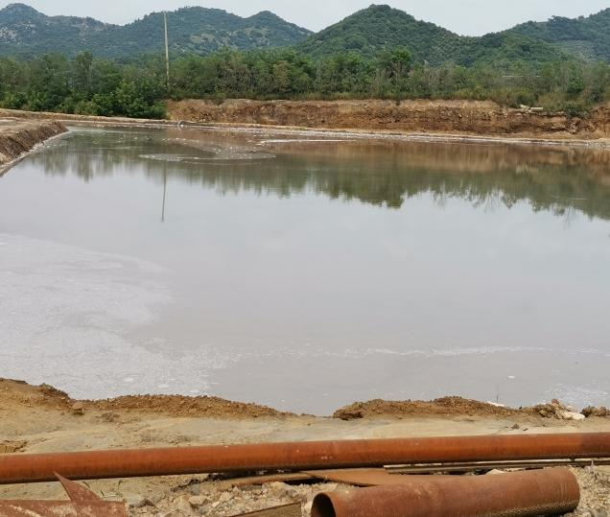 | 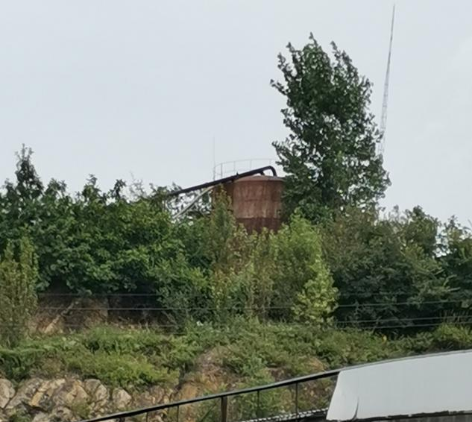
循环水池 | 高位水箱

4.3噪声污染防治措施落实情况
本项目设备设减振垫，建设封闭厂房，设置绿化带。夜间禁止铲车工作，本项目运输经过居民住宅时，白天做到减速慢行，禁止鸣笛，夜间禁止运输。

4.4固废处置措施落实情况
项目固体废物分为原料废石、尾矿二部分。其中原料废石产生量约为7.5万t/a，直接外卖用于建材或筑路填坑等。
本项目尾矿产生量约为14万t/a，从选矿厂修建一条尾矿沟向尾矿库输送尾矿砂，尾矿以尾矿浆的形态输送至尾矿库的尾矿池，尾矿砂经沉淀后再由钩机捞起运至尾矿库的下半段贮存，本项目产生的尾矿按第Ⅰ类一般工业固体废物处置。
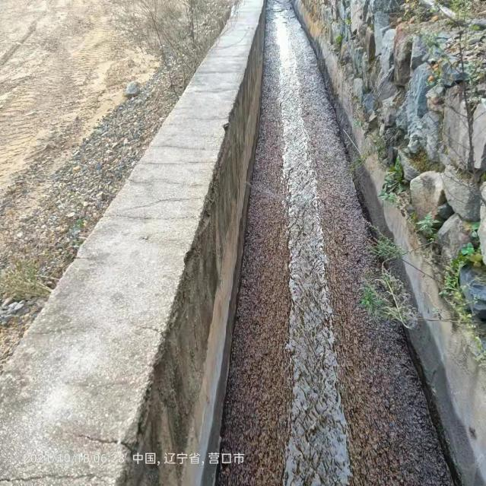 | 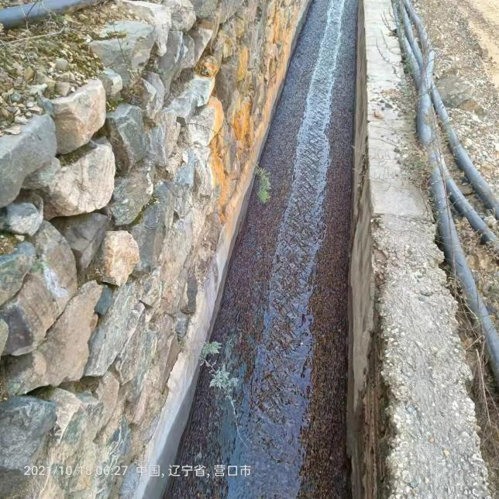
放矿管沟

4.5生态环境保护措施落实情况
施工期生态环境保护措施
（1）充分利用区域内自然地形地貌，尽可能减少占地面积，减小对植被的破坏面积；减小挖方、填方量，尽量做到工程自身土石方平衡。施工期应避开雨天与大风天气，减少水土流失量。
（2）各施工期场地施工时，在各开挖场地周围采取临时拦挡措施，挖方及时回填，不能立即回填的，堆放在指定场所，并做好临时防挡措施。
（3）道路建设过程中必须将道路两侧的绿化同时考虑，种植乔、灌、草相结合的立体防护林带，并且要做好施工场地的防护措施，减少扬尘对周围环境的影响。
（4）制定严格的施工操作规范，严禁施工车辆随意开辟施工便道。
（5）对因项目建设过程中形成的裸露地表，应及时采取绿化措施，选择适宜当地生长的灌木及草本品种。
营运期生态环境保护措施
- 厂区和尾矿库的外坡绿化面积现有绿化面积2000m²，待2022年春天进行绿化，预计增加绿化面积5000m²；
（2）生产车间东侧2m处修筑220m截洪沟；
（3）运输道路北侧修筑300m排水沟。
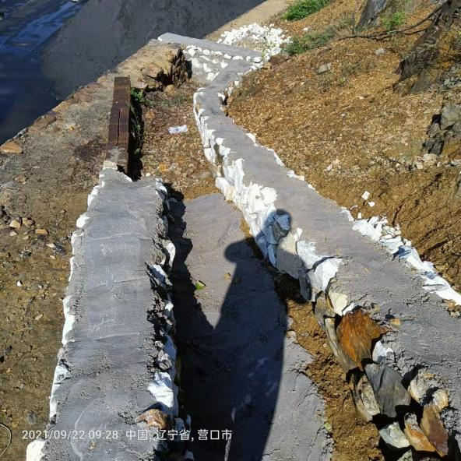 | 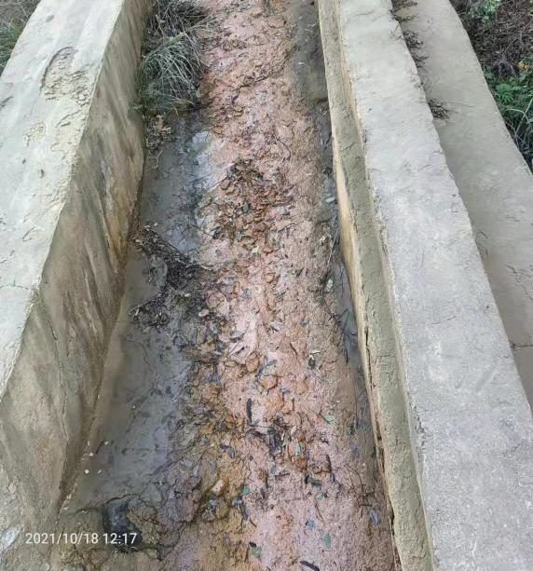
截洪沟 | 排水沟

4.6 环境风险
1、尾矿库安全生产管理
（1）认真贯彻上级下达的各项指令和任务；
（2）建立健全尾矿设施安全管理制度；
（3）编制年、季作业计划和详细运行图表，统筹安排和实施尾矿输送、分级、筑坝和排洪的管理工作；
（4）严格按照《尾矿库安全技术规范》、《尾矿库安全监督管理规定》和设计文件的要求，做好尾矿库放矿筑坝、回水排水、防汛度汛、抗震等日常安全生产管理。
（5）做好日常巡检和观测，并进行及时、全面的记录、发现不安全隐患时，应立即采取应急措施并及时向上级报告；
（6）嘉源矿业于2019年08月委托沈阳奥思特安全技术服务集团有限公司编制《大石桥市嘉源矿业有限公司尾矿库安全现状评价报告》
2、尾矿排放与筑坝
（1）尾矿排放与筑坝，包括岸坡清理、尾矿排放、坝体堆筑、坝面维护和质量检测等环节，严格按设计要求和作业计划精心施工。
（2）尾矿坝滩顶高程满足生产、防汛、冬季冰下放矿和回水要求，尾矿坝堆积坡比不得陡于设计规定。
（3）上游式筑坝法，应于坝前均匀放矿，维持坝体均匀上升，不得任意在库后或一侧岸坡放矿(修子坝或移放矿管时除外)。应做到粗粒尾矿沉积于坝前，细粒尾矿排至库内，在沉积滩范围内不允许有大面积矿泥沉积；坝顶及沉积滩面应均匀平整，沉积滩长度及滩顶最低高程必须满足防洪设计要求；矿浆排放不得冲刷初期坝和子坝，严禁矿浆沿子坝内坡趾流动冲刷坝体；放矿时应有专人管理，不得离岗。
（4）放矿口的间距、位置、同时开放的数量、放矿时间以及水力旋流器使用台数、移动周期与距离，应按设计要求和作业计划进行操作。
（5）尾矿滩面及下游坡面上不得有积水坑。
（6）当坝坡出现冲沟时，应以土石及时分层夯实填平，并增设排永沟。
（7）坝体出现滑坡，可采取以下处理措施：下游坡压后戗加固坝体，后戗宜采用堆石料堆筑；放缓坝坡；降低坝体浸润线。
（8）坝体出现塌坑，应及时查明其成因，进行处理。对于沉陷塌坑，应进行回填夯实处理;对于管涌塌坑，应首先处理管涌后再进行回填。
3、尾矿库水位控制与防汛
（1）汛期前对排洪设施进行检查、维修和疏浚、确保排洪设施畅通。根据确定的排洪底坎高程，将排洪底坎以上1.5倍调洪高度内的挡板全部打开、清除排洪口前水面漂浮物，库内设清晰醒目的水位观测标尺。标明正常运行水位和警戒水位。
（2）排出库内蓄水或大幅度降低库内水位时，应注意控制流量，非紧急情况不宜骤降。
（3）不得在尾矿滩面或坝肩设置泄洪口，有地形条件的尾矿库，可设置非常排洪通道。
（4）尾矿库排水构筑物停用后，必须严格按设计要求及时封堵，并确保施工质量。一般情况下，必须在井内井座顶部或在隧洞支洞处封堵，严禁在排水井井筒上部封堵。
4、渗流控制
（1）与山坡接触的尾矿堆积坡脚处设置渗水池等；适当降低库内水位，增大沉积滩长；坝前均匀放矿。
（2）当坝面或坝肩出现集中渗流、流土、管涌、大面积沼泽化、渗水量增大或渗水变浑等异常现象时，可采取下列措施处理：在渗漏水部位铺设土工布或天然反滤料，其上再以堆石料压坡；增设排渗设施，降低浸润线。
5、企业已编制突发环境事件应急预案，并纳入当地环境风险应急管理体系。备案文件号为21088220200067-L，见附件。
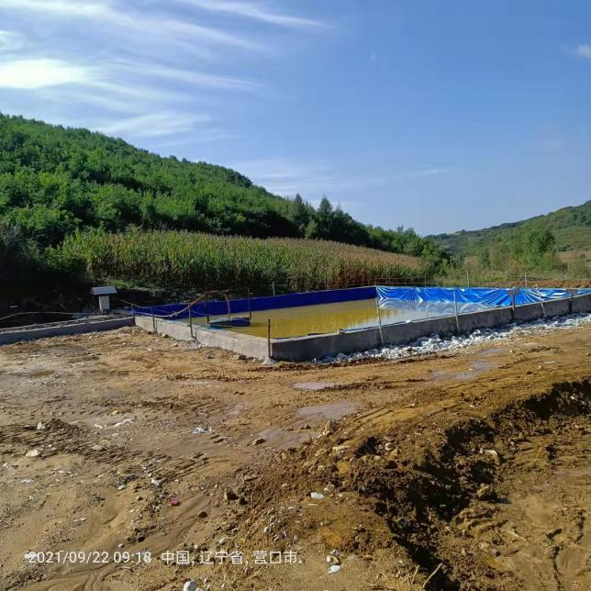
图4.6-1 渗水池

4.7 环保投资
本项目总投资为3000万元，本项目环保投资为130万元，环保投资占总投资的比例为4.3%。环保投资主要用于废气、噪声治理及固废治理等。环保治理措施投资明细见下表。
表4.7-1 项目环保投资一览表
分类 | 项目 | 投资估算(万元) | 实际投资（万元）
废气治理 | 晒水抑尘装置 | - | 15
废水治理 | 循环水池、沉淀池、高位水箱 | 3 | 20
噪声治理 | 设备减振措施 | 3 | 3
生态措施 | 绿化、截洪沟、排水沟、护坝、水土保持 | 92 | 82
风险措施 | 风险投资 | 10 | 10

4.8 环境保护“三同时”落实情况
本项目各项环保设施与主体工程同时设计，同时施工，同时投产。

5 环评主要结论及环评批复要求

5.1 建设项目环评报告书的主要结论与建议
（1）环境现状结论
项目选址于辽宁省大石桥市汤池镇三家村北沟，年产10万吨铁精粉，厂址所处区域的环境质量状况综述如下:
空气环境现状
厂区PM₁₀监测浓度均符合国家标准0.15mg/m³的日均浓度限值，环境空气质量较好。
水环境现状
经过对该项目的水环境状况进行调查，项目用水取自项目单位北侧的天然沟渠，项目生产废水循环使用实现零排放。周围居民饮用水为地下深井水，本次评价对以上水质进行监测，所有指标均达到《地下水质量标准》(GB/T14848-93)中Ⅲ类标准。
声环境现状
项目所在区域为乡村居住环境，经实地监测，厂界噪声均符合《声环境质量标准》(GB3096-2008)中的1类标准值。
（2）工程分析结论
该项目采用磁湿式选矿工艺，通过工程分析确定项目污染物产生情况如下:原料为矿石，用量28万t/a.产品铁精粉10万t/a，品位为65%。生产用新鲜水254.84t/d，循环水4595.16t/d。循环使用不排放，循环水利用率为 94.75%。项目尾矿产量为8.78万t/a.
（3）环境影响评价结论
环境空气影响分析
本项目产生的环境空气污染源有二处，一是矿石粉碎、筛分产生的粉尘飞扬，一是尾矿库滩面干燥产生的风蚀扬尘。破碎粉尘在出口处粉尘浓度最高可达5g/m³，附近空气中含尘浓度达400mg/m³，还有输送落料扬尘、形成环境空气污染源，项目拟采用封闭厂房、设备，喷淋等措施对粉尘进行治理。风蚀扬尘与尾矿粉含水量有关，当控制尾矿粉含水量大于4%时可控制尾矿砂飞扬，对敏感区居民居住环境及周围农田影响不大。
废水影响分析
该项目主要工艺废水是尾矿库澄清水，俗称尾矿水。工艺过程的废水部分经循环水池沉淀，会同补充新鲜水一并投入高位水箱，用于生产所需不外排，对周围环境影响不大。
声环境影响分析
项目单位对高噪声设备加强减振、降噪工作，并减少夜间生产的工作时间，可有效降低噪声对周围环境影响。
固废物影响分析
该项目固废物产生量将达18万t/a，其中尾矿粉8.78万t/a，干选废石5.86t/a，碎石3.36 万t/a。尾矿砂贮存于选矿厂西侧的尾矿库中，库容91万 m³，可贮存14年，尾矿库对环境影响不大，在停止使用后，搞好覆土造田，可防止固废物对环境的影响。生产碎石将做为建材外运填坑、修路，为无害废物。
（4） 污染防治对策结论
对于项目废气的污染防治，项目单位应采取封闭、水法降尘等措施来降低粉尘的产生量，并加强管理。
对于项目的废水，项目单位应全部回用。做好大雨、暴雨防范的应急准备，避免废水外流，如为泄洪需要，适量外排，必须对水质做出化验分析，必须向环境保护部门报告并妥善做好泄水路线。
对项日单位针对各高嗓声源进行减振、降噪措施，选用低噪声设备，加强高噪声源车间密闭，在建材选用上采用吸声材料，并通过密闭、隔声、吸声措施来减轻噪声对外界的影响。
项目产生的尾矿砂全部堆积于尾矿库内，项目单位应采取洒水等措施，避免风蚀扬尘的发生，并做好防渗措施，防止废水污染地下水。
（5）生态影响分析结论
项目的建设由于占地面积较小，对于植被的破坏及地下水补给等生态方面的影响均较为有限。
项目尾矿库在服役期满后，应覆土造田或恢复植被，作为对生态影响的补偿项目应按照相关部门的设计方案和文件要求做好水土保持措施工作；保护周围环境、避免水土流失。
（6）选址分析结论
项目厂址的选择从原料来源、交通运输、工程建设、环境保护等方面分析，均能满足环保要求。项目选址基本可行。
（7）总结论
大石桥市东兴矿业有限公司拟建于辽宁省大石桥市汤池镇三家村北沟，项目总投资2000万元,年产10万吨铁精粉.项目建成投产后将带动相关行业的发展对当地经济发展有较大的促进作用，项目符合产业政策。
本项目采用磁湿式选矿工艺生产，生产过程中针对破碎、筛分等粉尘，采取了封闭等控制措施;针对设备噪声采取选用低噪声设备及隔声措施；尾矿废水经沉淀后循环使用，对外达到零排放；尾矿属一般固废，产量为8.78 万 t/a，全部存于尾矿库；尾矿库采取了严格的防洪措施并委托有资质的专业设计单位严格设计；其水土保持方案已经过大石桥水利局批复。
综上，在项目单位严格执行本环评所提出的环保措施情况下，控制粉尘污染，改善厂区和周围环境空气质量，切实实行废水循环利用，降低厂界噪声，使厂界噪声达标排放，按照国家的相关规定，对尾矿库进行严格管理。可实现经济效益、社会效益和环境效益三统一。
唯此，项目环保可行。

5.2 审批部门审批决定
5.2.1 审批意见
关于大石桥市东兴矿业有限公司迁建年产铁粉10万吨生产线建设项目环评报告书的批复
大石桥市环境保护局
大环函【2010】50号
大石桥市东兴矿业有限公司:
你单位呈报的《大石桥市东兴矿业有限公司迁建年产铁粉10万吨生产线建设项目环评报告书》(以下简称《报告书》)已收悉，经审查批复如下:
一、同意专家组对《报告书》的技术评审意见。《报告书》完成了环境影响评价技术导则规定的工作内容，主要结论意见可信，环保对策措施可行，可以作为该项目建设和环境管理的依据。
二、该项目原址位于大石桥市官屯镇石硼峪村，现投资2000万元将原厂迁至汤池镇，年处理矿石28万吨，年产铁粉10万吨。项目单位要认真落实《报告书》中提出的各项污染防治措施，各项污染物能够达标排放。
三、对该项目提出以下审批意见:
1、按环评报告中提出的各项污染防治对策逐项落实，严格落实环保“三同时”制度。
2、对料仓、破碎系统及皮带输送装置要进行密封处理，减少无组织粉尘的产生。
3、生产过程中产生的生产废水澄清后全部回用，严禁外排，对周围及地下水造成污染。
4、采取多管放矿及定期更换放矿位置，对淋出水的尾矿堆表面要经常洒水抑尘，防止大风扬尘造成二次污染。
5、运输道路要经常洒水抑尘，运输车辆要装载适量并加盖苫布，防止物料散落造成污染。
6、制定详细的环境风险应急预案，严格落实各种环境风险预防和应急措施。
7、尾矿库服役期满后，必须将关闭、封场方案报我局核准，并按环评报告的要求客土覆盖、植树种草、恢复植被。
8、项目建成后，试生产前报请环保部门同意，试生产三个月内申请环保部门监测验收，验收合格后方可投入正式生产。
大石桥市环境保护局
2010年6月11日

5.3审批落实情况
项目环评批复与实际执行情况见表5.3-1。
表5.3-1 环评批复与实际执行情况一览表
环评批复要求 | 落实情况
按环评报告中提出的各项污染防治对策逐项落实，严格落实环保“三同时”制度。 | 已落实
对料仓、破碎系统及皮带输送装置要进行密封处理，减少无组织粉尘的产生。 | 已落实，料仓、破碎系统、皮带输送装置、生产车间均密闭。
生产过程中产生的生产废水澄清后全部回用，严禁外排，对周围及地下水造成污染。 | 已落实，生产废水澄清后全部回用，尾矿库废水沉淀后回用不外排。
采取多管放矿及定期更换放矿位置，对淋出水的尾矿堆表面要经常洒水抑尘，防止大风扬尘造成二次污染。 | 基本落实，尾矿浆经管沟流入尾矿库，尾矿库增加多点位洒水频次，使尾矿滩面保持湿润。
运输道路要经常洒水抑尘，运输车辆要装载适量并加盖苫布，防止物料散落造成污染。 | 已落实，运输道路经常洒水抑尘，运输车辆加盖苫布
制定详细的环境风险应急预案，严格落实各种环境风险预防和应急措施。 | 已落实
尾矿库服役期满后，必须将关闭、封场方案报我局核准，并按环评报告的要求客土覆盖、植树种草、恢复植被。 | 待尾矿库服役期满后落实

6 验收评价标准

6.1 污染物排放标准

6.1.1 废气
环评时期废气执行《大气污染物综合排放标准》（GB16297-1996）中二级标准，根据现行环保要求，本次验收项目运营期无组织排放颗粒物执行《铁矿采选工业污染物排放标准》（GB28661-2012）中表7现有和新建企业大气污染物无组织排放监控浓度限值。
表6.1.1-1 大气污染物排放限值
类别 | 污染源 | 项目 | 排放方式 | 标准值 | 单位 | 标准来源
废气 | 选矿厂 | 颗粒物 | 无组织 | 1.0 | mg/m³ | 《铁矿采选工业污染物排放标准》(GB28661-2012)表7无组织排放监控浓度限值
周边敏感点环境空气执行《环境空气质量标准》（GB3095-2012）二级标准。
表6.1.1-2环境空气质量标准
项目 | 标准值 | 单位 | 标准来源
TSP | 0.3 | mg/m³ | 《环境空气质量标准》（GB3095-2012）二级标准。

6.1.2 噪声
运营期噪声排放执行《工业企业厂界环境噪声排放标准》(GB12348-2008)1类区标准。周边敏感点噪声执行《声环境质量标准》（GB3096-2008）1类区标准。
表6.1.2-1 厂界噪声排放标准
类别 | 污染物名称 | 标准值 | 标准来源
噪声 | 等效连续A声级 | 昼间≤55dB(A)  夜间≤45dB(A) | 《工业企业厂界环境噪声排放标准》(GB12348-2008)1类区标准
表6.1.2-2 声环境质量标准
类别 | 污染物名称 | 标准值 | 标准来源
噪声 | 等效连续A声级 | 昼间≤55dB(A)  夜间≤45dB(A) | 《声环境质量标准》（GB3096-2008）1类区标准

6.1.3 固体废物
环评时期固体废物执行《一般工业固体废物贮存、处置场污染控制标准》（GB18599-2001），根据现行环保要求，一般固废执行《一般工业固体废物贮存和填埋污染控制标准》(GB18599-2020)中的相关规定。

6.1.4 地表水
运营期地表水执行《地表水质量标准》（GB3838-2002）中Ⅲ类标准。
表6.1.4-1 地表水质量标准
类别 | 污染物 | 标准值 | 标准来源
地表水 | pH值 | 6~9 | 《地表水质量标准》（GB3838-2002）中Ⅲ类标准
 | 高锰酸盐指数 | 6mg/L
 | 化学需氧量 | 20mg/L
 | 硫化物 | 0.2mg/L

6.1.5 地下水
运营期地下水执行《地下水质量标准》（GB/T14848-2017）中Ⅲ类标准。
表6.1.5-1 地下水质量标准
类别 | 污染物 | 标准值 | 标准来源
地下水 | pH值 | 6.5-8.5 | 《地下水质量标准》（GB/T14848-2017）中Ⅲ类标准
 | 氨氮 | 0.5mg/L
 | Pb | 0.01mg/L
 | 耗氧量 | 3.0mg/L
 | 铁 | 0.3mg/L
 | Cu | 1.0mg/L
 | Zn | 1.0mg/L
 | 硫化物 | 0.02mg/L

6.2 总量控制指标
本项目无总量控制指标。

7 质量保证及质量控制

7.1 质控信息
表7.1-1校准信息
采样日期 | 设备型号 |  | 设备编号 |  | 表观流量  L/min | 校准流量  L/min | 实测流量  L/min
 | 采样器 | 流量计 | 采样器 | 流量计
2021.08.23 | KB-6120A | GH-2030 | LNKW-YQGL-116 | LNKW-YQGL-043 | 100 | 100.3 | 100.2
 |  |  | LNKW-YQGL-115 |  | 100 | 100.3 | 100.1
 |  |  | LNKW-YQGL-105 |  | 100 | 100.3 | 100.1
 |  |  | LNKW-YQGL-114 |  | 100 | 100.3 | 100.2
2021.08.24 | KB-6120A | GH-2030 | LNKW-YQGL-116 | LNKW-YQGL-043 | 100 | 100.3 | 100.1
 |  |  | LNKW-YQGL-115 |  | 100 | 100.5 | 100.2
 |  |  | LNKW-YQGL-105 |  | 100 | 100.3 | 100.2
 |  |  | LNKW-YQGL-114 |  | 100 | 100.3 | 100.1
结果 | 仪器校准时，相对误差≤5%，合格
表7.1-2噪声校准信息
采样日期 | 标准值（dB） | 测量前  测定值（dB） | 测量后  测定值（dB） | 测定前后示值误差（dB）
2021.08.23 | 94 | 93.8 | 93.9 | 0.1
2021.08.24 | 94 | 93.8 | 93.9 | 0.1

表7.1-3标准样品检测结果
采样日期 | 检测项目 | 质控样编号 | 标准样品值 | 实测值 | 单位
2021.08.23 | 氨氮 | B2003157 | 2.05±0.10 | 2.04 | mg/L
2021.08.24 | 氨氮 | B2003157 | 2.05±0.10 | 2.06 | mg/L
2021.08.23 | 化学需氧量 | B2003070 | 45.1±2.5 | 45.6 | mg/L

7.2 监测分析方法

7.2.1 监测点位、项目及频次
表7.2.1-1 检测点位、项目及频次
样品类型 | 检测点位 | 地理坐标 | 检测项目 | 检测频次 | 样品状态
无组织废气 | 厂界上风向 | 东经122.726263°  北纬40.497443° | 颗粒物 | 3次/天，2天 | 完好
 | 厂界下风向1# | 东经122.723321°  北纬40.500430°
 | 厂界下风向2# | 东经122.723448°  北纬40.500531°
 | 厂界下风向3# | 东经122.723498°  北纬40.500676°
环境空气 | 马门街村最近敏感点 | 东经122.715953°  北纬40.494901° | TSP | 4次/天，2天 | 完好
 | 张家堡村最近敏感点 | 东经122.727765°  北纬40.501701°
噪声 | ZW1东厂界 | 东经122.727785°  北纬40.497890° | 等效连续A声级 | 昼夜各一次，  2天 | -
 | ZW2南厂界 | 东经122.727961°  北纬40.49904°
 | ZW3西厂界 | 东经122.725729°  北纬40.498421°
 | ZW3北厂界 | 东经122.723315°  北纬40.500415°
 | 张家堡村最近敏感点 | 东经122.727709°  北纬40.501665°
地下水 | 马门街村水井 | 东经122.719360°  北纬40.499857° | pH、氨氮、铅、耗氧量、铁、铜、锌、硫化物 | 3次/天，2天 | 无色，无味，无浮油
 | 张家铺子村水井 | 东经122.726652°  北纬40.500599°
地表水 | 大金寺河支流断面 | 东经122.726664°  北纬40.500591° | pH、高锰酸盐指数、化学需氧量、硫化物 | 3次/天，2天 | 无色，无味，无浮油

7.2.2检测分析方法
表7.2.2-1检测方法依据
检测项目 | 检测方法 | 检出限 | 仪器名称 | 仪器型号 | 仪器编号
颗粒物 | 环境空气 总悬浮颗粒物的测定 重量法GB/T 15432-1995及修改单 | 0.001 mg/m³ | 综合大气采样器 | KB-6120A | LNKW-YQGL-116  LNKW-YQGL-115  LNKW-YQGL-105  LNKW-YQGL-114
 |  |  | 电子天平 | ATX-224 | LNKW-YQGL-008
TSP | 环境空气 总悬浮颗粒物的测定 重量法GB/T 15432-1995及修改单 | 0.001 mg/m³ | 综合大气采样器 | KB-6120A | LNKW-YQGL-079  LNKW-YQGL-117
 |  |  | 电子天平 | ATX-224 | LNKW-YQGL-008
噪声 | 工业企业厂界环境噪声排放标准  GB 12348-2008 | - | 多功能声级计 | AWA5688 | LNKW-YQGL-034
噪声 | 社会生活环境噪声排放标准  GB 22337-2008 | - | 多功能声级计 | AWA5688 | LNKW-YQGL-034
pH | 水质 pH值的测定 电极法  HJ 1147-2020 | - | 便携式pH计 | PHBJ-260F | LNKW-YQGL-053
氨氮 | 水质 氨氮的测定 纳氏试剂分光光度法  HJ 535-2009 | 0.025mg/L | 紫外可见分光光度计 | UV-5500 | LNKW-YQGL-170
铅 | 《水和废水检测分析方法》（第四版增补版）国家环境保护总局（2006年）第三篇 第四章 十六 （五) 石墨炉原子吸收法 | 1μg/L | 原子吸收分光光度计 | AA6880 | LNKW-YQGL-004
耗氧量 | 生活饮用水标准检验方法 有机物综合指标 GB/T5750.7-2006 1.1酸性高锰酸钾滴定法 | 0.05 mg/L | 滴定管 | 50ml | LNKW-YQGL-099
铁 | 水质 铁、锰的测定 火焰原子吸收分光光度法GB 11911-1989 | 0.03 mg/L | 原子吸收分光光度计 | AA6880 | LNKW-YQGL-004
铜 | 水质 铜、锌、铅、镉的测定 原子吸收分光光度法 GB 7475-1987 | 0.05mg/L | 原子吸收分光光度计 | AA6880 | LNKW-YQGL-004
锌 | 水质 铜、锌、铅、镉的测定 原子吸收分光光度法 GB 7475-1987 | 0.05mg/L | 原子吸收分光光度计 | AA6880 | LNKW-YQGL-004
硫化物 | 水质 硫化物的测定 亚甲基蓝分光光度法 GB/T16489-1996 | 0.005 mg/L | 可见分光光度计 | N2 | LNKW-YQGL-013
高锰酸盐指数 | 水质 高锰酸盐指数的测定 GB11892-1989 | 0.5 mg/L | 滴定管 | 50ml | LNKW-YQGL-099
化学需氧量 | 水质 化学需氧量的测定 重铬酸盐法 HJ 828-2017 | 4mg/L | 滴定管 | 50ml | LNKW-YQGL-099

7.2.3 监测点位示意图
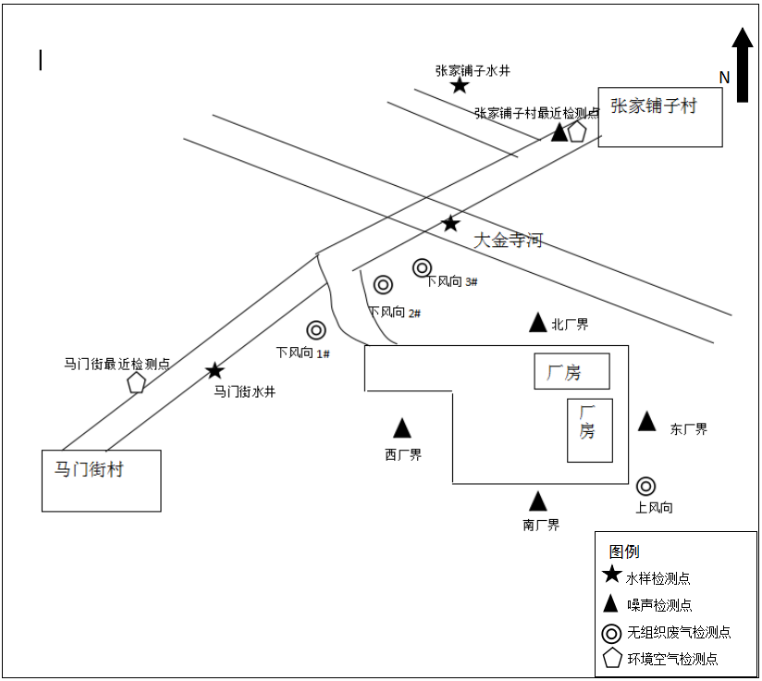

图7.2.3-1 监测点位示意图

8 验收监测结果及分析

8.1 监测结果
我公司编制的环境保护设施竣工验收监测报告中各检测数据，来源于辽宁科维检验检测有限公司出具的本项目竣工验收检测报告。检测报告内容见附件。

8.1.1 无组织废气检测结果
表8.1.1-1 无组织废气检测结果一览表
检测时间 | 采样点名称 | 样品编号 | 检测项目 | 浓度（mg/m³）
2021.08.23 | 厂界上风向 | T20211283Q0101 | 颗粒物 | 0.234
 |  | T20211283Q0102 |  | 0.267
 |  | T20211283Q0103 |  | 0.250
 | 厂界下风向1# | T20211283Q0201 | 颗粒物 | 0.484
 |  | T20211283Q0202 |  | 0.500
 |  | T20211283Q0203 |  | 0.467
 | 厂界下风向2# | T20211283Q0301 | 颗粒物 | 0.517
 |  | T20211283Q0302 |  | 0.500
 |  | T20211283Q0303 |  | 0.516
 | 厂界下风向2# | T20211283Q0401 | 颗粒物 | 0.482
 |  | T20211283Q0402 |  | 0.500
 |  | T20211283Q0403 |  | 0.482
2021.08.24 | 厂界上风向 | T20211283Q0104 | 颗粒物 | 0.167
 |  | T20211283Q0105 |  | 0.217
 |  | T20211283Q0106 |  | 0.183
 | 厂界下风向1# | T20211283Q0204 | 颗粒物 | 0.367
 |  | T20211283Q0205 |  | 0.333
 |  | T20211283Q0206 |  | 0.383
 | 厂界下风向2# | T20211283Q0304 | 颗粒物 | 0.417
 |  | T20211283Q0305 |  | 0.433
 |  | T20211283Q0306 |  | 0.350
 | 厂界下风向2# | T20211283Q0404 | 颗粒物 | 0.316
 |  | T20211283Q0405 |  | 0.300
 |  | T20211283Q0406 |  | 0.367
由上表可知，本项目竣工环境保护验收监测阶段厂界颗粒物浓度符合《铁矿采选工业污染物排放标准》（GB 28661-2012）表 7 无组织排放监控浓度限值（1.0mg/m³）要求。企业应继续完善并保持洒水车洒水抑尘、防尘网布遮盖、等防尘措施，有效抑制粉尘飞扬，确保厂界处无组织排放颗粒物稳定达标。

8.1.2 噪声监测结果
表 8.1.2-1 噪声监测结果一览表
检测日期 | 样品编号 | 检测点位 | 测量时间 | 检测结果dB（A）
2021.08.23 | T20211283V0101 | ZW1东厂界 | 昼间 | 53.1
 | T20211283V0201 | ZW2南厂界 |  | 52.7
 | T20211283V0301 | ZW3西厂界 |  | 52.8
 | T20211283V0401 | ZW3北厂界 |  | 53.3
 | T20211283V0501 | 张家堡村最近敏感点 |  | 51.8
 | T20211283V0102 | ZW1东厂界 | 夜间 | 43.6
 | T20211283V0202 | ZW2南厂界 |  | 42.5
 | T20211283V0302 | ZW3西厂界 |  | 42.8
 | T20211283V0402 | ZW3北厂界 |  | 43.1
 | T20211283V0502 | 张家堡村最近敏感点 |  | 42.6
2021.08.24 | T20211283V0103 | ZW1东厂界 | 昼间 | 52.9
 | T20211283V0203 | ZW2南厂界 |  | 53.0
 | T20211283V0303 | ZW3西厂界 |  | 53.7
 | T20211283V0403 | ZW3北厂界 |  | 52.9
 | T20211283V0503 | 张家堡村最近敏感点 |  | 52.0
 | T20211283V0104 | ZW1东厂界 | 夜间 | 42.7
 | T20211283V0204 | ZW2南厂界 |  | 43.3
 | T20211283V0304 | ZW3西厂界 |  | 43.0
 | T20211283V0404 | ZW3北厂界 |  | 43.1
 | T20211283V0504 | 张家堡村最近敏感点 |  | 43.3
本次验收选铁厂生产设备加装减振垫，设备置于封闭厂房内。验收阶段监测，该企业厂界昼间噪声值范围为52.7~53.7dB(A)，夜间噪声值范围为42.5~43.6dB(A)，检测结果达到《工业企业厂界环境噪声排放标准》(GB12348-2008) 中1类标准，即昼间≤55dB(A)，夜间≤45dB(A)。
张家堡村昼间噪声值范围为51.8~52dB(A)，夜间噪声值范围为42.6~43.3dB(A)，检测结果满足《声环境质量标准》（GB3096-2008）1类区标准。

8.1.3环境空气监测结果
表 8.1.3-1 环境空气监测结果一览表
检测时间 | 采样点名称 | 样品编号 | 检测项目 | 日均值浓度（mg/m³）
2021.08.23 | 马门街村最近敏感点 | T20211283Q0501 | TSP | 0.279
 | 张家堡村最近敏感点 | T20211283Q0601 |  | 0.287
2021.08.24 | 马门街村最近敏感点 | T20211283Q0502 |  | 0.285
 | 张家堡村最近敏感点 | T20211283Q0602 |  | 0.290
由监测数据可知，项目周围敏感点处环境空气质量满足《环境空气质量标准》（GB3095-2012）二级标准要求。环评中环境质量监测均满足标准要求。

8.1.4 地表水监测结果
表 8.1.4-1 地表水监测结果一览表
采样日期 | 点位名称 | 样品编号 | 检测项目 | 检测结果 | 单位
2021.08.23 | 大金寺河支流断面 | T20211283S0101 | pH | 7.2 | 无量纲
 |  | T20211283S0102 |  | 7.1
 |  | T20211283S0103 |  | 7.2
 |  | T20211283S0101 | 水温 | 22.1 | ℃
 |  | T20211283S0102 |  | 20.3
 |  | T20211283S0103 |  | 22.2
 |  | T20211283S0101 | 高锰酸盐指数 | 4.4 | mg/L
 |  | T20211283S0102 |  | 4.2
 |  | T20211283S0103 |  | 4.4
 |  | T20211283S0101 | 化学需氧量 | 16 | mg/L
 |  | T20211283S0102 |  | 15
 |  | T20211283S0103 |  | 17
 |  | T20211283S0101 | 硫化物 | 0.104 | mg/L
 |  | T20211283S0102 |  | 0.100
 |  | T20211283S0103 |  | 0.102
2021.08.24 | 大金寺河支流断面 | T20211283S0104 | pH | 7.1 | 无量纲
 |  | T20211283S0105 |  | 7.2
 |  | T20211283S0106 |  | 7.1
 |  | T20211283S0104 | 水温 | 20.2 | ℃
 |  | T20211283S0105 |  | 19.3
 |  | T20211283S0106 |  | 19.5
 |  | T20211283S0104 | 高锰酸盐指数 | 4.2 | mg/L
 |  | T20211283S0105 |  | 4.0
 |  | T20211283S0106 |  | 4.2
 |  | T20211283S0104 | 化学需氧量 | 15 | mg/L
 |  | T20211283S0105 |  | 14
 |  | T20211283S0106 |  | 16
 |  | T20211283S0104 | 硫化物 | 0.094 | mg/L
 |  | T20211283S0105 |  | 0.096
 |  | T20211283S0106 |  | 0.101
由监测数据可知，项目验收监测阶段，周边大金寺河支流断面的水质满足《地表水质量标准》（GB3838-2002）中Ⅲ类标准。

8.1.5 地下水监测结果
表 8.1.5-1 地下水监测结果一览表
采样日期 | 点位名称 | 样品编号 | 检测项目 | 检测结果 | 单位
2021.08.23 | 马门街村水井 | T20211283S0201 | pH | 7.2 | 无量纲
 |  | T20211283S0202 |  | 7.2
 |  | T20211283S0203 |  | 7.1
 |  | T20211283S0201 | 水温 | 22.4 | ℃
 |  | T20211283S0202 |  | 21.6
 |  | T20211283S0203 |  | 21.7
 |  | T20211283S0201 | 氨氮 | 0.425 | mg/L
 |  | T20211283S0202 |  | 0.428
 |  | T20211283S0203 |  | 0.434
 |  | T20211283S0201 | 铅 | 5 | μg/L
 |  | T20211283S0202 |  | 5
 |  | T20211283S0203 |  | 5
 |  | T20211283S0201 | 耗氧量 | 2.64 | mg/L
 |  | T20211283S0202 |  | 2.62
 |  | T20211283S0203 |  | 2.65
 |  | T20211283S0201 | 铁 | 0.13 | mg/L
 |  | T20211283S0202 |  | 0.12
 |  | T20211283S0203 |  | 0.14
 |  | T20211283S0201 | 铜 | 0.05L | mg/L
 |  | T20211283S0202 |  | 0.05L
 |  | T20211283S0203 |  | 0.05L
 |  | T20211283S0201 | 锌 | 0.20 | mg/L
 |  | T20211283S0202 |  | 0.21
 |  | T20211283S0203 |  | 0.21
 |  | T20211283S0201 | 硫化物 | 0.011 | mg/L
 |  | T20211283S0202 |  | 0.007
 |  | T20211283S0203 |  | 0.009
2021.08.24 | 马门街村水井 | T20211283S0204 | pH | 7.2 | 无量纲
 |  | T20211283S0205 |  | 7.1
 |  | T20211283S0206 |  | 7.1
 |  | T20211283S0204 | 水温 | 18.3 | ℃
 |  | T20211283S0205 |  | 18.1
 |  | T20211283S0206 |  | 18.2
 |  | T20211283S0204 | 氨氮 | 0.431 | mg/L
 |  | T20211283S0205 |  | 0.434
 |  | T20211283S0206 |  | 0.452
 |  | T20211283S0204 | 铅 | 4 | μg/L
 |  | T20211283S0205 |  | 5
 |  | T20211283S0206 |  | 5
 |  | T20211283S0204 | 耗氧量 | 2.41 | mg/L
 |  | T20211283S0205 |  | 2.44
 |  | T20211283S0206 |  | 2.40
 |  | T20211283S0204 | 铁 | 0.13 | mg/L
 |  | T20211283S0205 |  | 0.15
 |  | T20211283S0206 |  | 0.13
 |  | T20211283S0204 | 铜 | 0.05L | mg/L
 |  | T20211283S0205 |  | 0.05L
 |  | T20211283S0206 |  | 0.05L
 |  | T20211283S0204 | 锌 | 0.21 | mg/L
 |  | T20211283S0205 |  | 0.21
 |  | T20211283S0206 |  | 0.21
 |  | T20211283S0204 | 硫化物 | 0.013 | mg/L
 |  | T20211283S0205 |  | 0.007
 |  | T20211283S0206 |  | 0.012
2021.08.23 | 张家铺子村水井 | T20211283S0301 | pH | 7.2 | 无量纲
 |  | T20211283S0302 |  | 7.1
 |  | T20211283S0303 |  | 7.3
 |  | T20211283S0301 | 水温 | 19.3 | ℃
 |  | T20211283S0302 |  | 19.5
 |  | T20211283S0303 |  | 19.4
 |  | T20211283S0301 | 氨氮 | 0.395 | mg/L
 |  | T20211283S0302 |  | 0.410
 |  | T20211283S0303 |  | 0.404
 |  | T20211283S0301 | 铅 | 5 | μg/L
 |  | T20211283S0302 |  | 5
 |  | T20211283S0303 |  | 4
 |  | T20211283S0301 | 耗氧量 | 2.53 | mg/L
 |  | T20211283S0302 |  | 2.55
 |  | T20211283S0303 |  | 2.57
 |  | T20211283S0301 | 铁 | 0.03L | mg/L
 |  | T20211283S0302 |  | 0.03L
 |  | T20211283S0303 |  | 0.03L
 |  | T20211283S0301 | 铜 | 0.05L | mg/L
 |  | T20211283S0302 |  | 0.05L
 |  | T20211283S0303 |  | 0.05L
 |  | T20211283S0301 | 锌 | 0.05L | mg/L
 |  | T20211283S0302 |  | 0.05L
 |  | T20211283S0303 |  | 0.05L
 |  | T20211283S0301 | 硫化物 | 0.008 | mg/L
 |  | T20211283S0302 |  | 0.012
 |  | T20211283S0303 |  | 0.010
2021.08.24 | 张家铺子村水井 | T20211283S0304 | pH | 7.1 | 无量纲
 |  | T20211283S0305 |  | 7.1
 |  | T20211283S0306 |  | 7.2
 |  | T20211283S0304 | 水温 | 17.2 | ℃
 |  | T20211283S0305 |  | 17.1
 |  | T20211283S0306 |  | 17.3
 |  | T20211283S0304 | 氨氮 | 0.413 | mg/L
 |  | T20211283S0305 |  | 0.416
 |  | T20211283S0306 |  | 0.425
 |  | T20211283S0304 | 铅 | 5 | μg/L
 |  | T20211283S0305 |  | 5
 |  | T20211283S0306 |  | 4
 |  | T20211283S0304 | 耗氧量 | 2.25 | mg/L
 |  | T20211283S0305 |  | 2.24
 |  | T20211283S0306 |  | 2.29
 |  | T20211283S0304 | 铁 | 0.03L | mg/L
 |  | T20211283S0305 |  | 0.03L
 |  | T20211283S0306 |  | 0.03L
 |  | T20211283S0304 | 铜 | 0.05L | mg/L
 |  | T20211283S0305 |  | 0.05L
 |  | T20211283S0306 |  | 0.05L
 |  | T20211283S0304 | 锌 | 0.05L | mg/L
 |  | T20211283S0305 |  | 0.05L
 |  | T20211283S0306 |  | 0.05L
 |  | T20211283S0304 | 硫化物 | 0.008 | mg/L
 |  | T20211283S0305 |  | 0.010
 |  | T20211283S0306 |  | 0.012
根据上表可知，竣工环境保护验收监测阶段，项目周边居民水井监测值均满足《地下水质量标准》（GB/T14848-2017）中Ⅲ类标准限值要求。环评中监测了马门街村居民水井，水质符合《地下水质量标准》（GB/T14848-2017）中Ⅲ类标准限值。

9 环境管理检查

9.1 环保管理机构
大石桥市嘉源矿业有限公司由公司厂长负责监督，负责工程环境管理工作，定期进行巡检环境影响情况，及时处理环境问题，并进行有关环境保护法规宣传工作。

9.2 运行期环境管理
大石桥市嘉源矿业有限公司设立专门的环境管理部门，设置部门主任1人，配备相应专业的管理人员。负责监督国家法规、条例的贯彻执行情况，制订和贯彻环保管理制度，监控本工程的主要污染，对各部门、操作岗位进行环境保护监督和考核。
公司建立环境管理体系，定期聘请环保专家，对公司员工进行培训、考试，提高企业员工环保意识。公司已与有资质的检测单位签订协议，定期对公司废气进行检测。
表9.2-1 监测计划
类别 |  | 监测点 | 监测频次 | 监测项目
气 | 污染源 | 生产车间 | 1次/季 | 颗粒物
 | 环境质量 | 厂界、马门街村、张家铺子村 | 1次/半年 | TSP
噪声 | 污染源 | 生产装置、生产车间 | 1次/季 | A声级
 | 环境质量 | 厂界 | 1次/年 | A声级
地下水 | 环境质量 | 马门街村地下水 | 1次/年 | pH

9.4 环境管理情况分析
建设单位设置了相应的环境管理机构，并且正常履行了运行期的环境职责，运行初期的检测工作也已经完成，后续监测计划按周期正常进行。

10 公众意见调查

10.1公众调查范围和方式
根据项目所处地理位置，公众参与调查范围确定为厂区周边的各敏感点，主要有张家堡村和马门街村等发放公众意见调查表，详细了解本项目的建设和生产对周围环境的影响，经统计后得出调查结论。

10.2调查内容及调查时间
本次公众意见调查内容具体见下表，调查时间为2021年9月15日-10月15日。

表10.2-1 大石桥市嘉源矿业有限公司新建年产铁粉10万t生产线建设项目竣工环境保护验收公众意见调查表
项目简介：2该选铁厂建立于2001年，年产铁精粉5万吨，选址于大石桥市官屯镇石硼峪村。2010年将原有选矿厂迁建到汤池镇三家村，新建铁矿厂年处理28万吨矿石，年提取铁矿粉10万吨，2012年6月，大石桥市东兴矿业有限公司将该选铁厂出售给大石桥市嘉源矿业有限公司，并签订了协议书。
2009年11月，大石桥市东兴矿业有限公司委托吉林省水文地质工程地质环境地质调查研究所编制了《大石桥市东兴矿业有限公司迁建年产铁粉10万t生产线建设项目环境影响报告书》，并于2010年6月11日取得大石桥市环境保护局的批复（大环函[2010]50号）。选矿厂2010年7月开工建设，2010年12月竣工，选铁厂2011年-2015年处于生产的状态，每年产铁精粉约4.5万t。2015年大石桥市环境保护监测站对该项目做了竣工环境保护验收监测报告，监测报告已完成，噪声监测结果显示厂界超标，要求企业整改。2015年下半年至2021年8月由于铁精粉市场影响，选矿厂处于停产状态，2021年8月开始重新调试，设备加装减震垫，均置于密闭厂房内，本次监测厂界噪声达标。
本项目采取以下环保设施：
1、废气：
该项目破碎、物料运转、料仓的粉尘控制均采用封闭措施。分别建有破碎操作间、物料输送廊道，以降低粉尘的弥散和噪声的隔音，并只建设物料输入输出口和人员进出门。尽量减少向外弥散空间，此方法在矿产品加工厂是普遍使用的。定期清除操作间内落尘，防止扬尘加剧并送至尾矿库，淋湿堆放。采取封闭式厂房、可减轻粉尘飞扬。有效控制粉尘弥散，使粉尘不向外扩散。
2、废水：
该项目生产用水循环使用，尾矿库废水流入沉淀池澄清，上层澄清液入高位水箱回用于生产，不外排。厂区内设旱厕，生活污水排入旱厕，由附近农民拉走当作农肥。
- 固废：本项目所有工业固废均进行合理处置，实现工业固体废弃物零排放。
项目落实了环评及其批复文件提出的各项污染防治措施，各类环保措施处理能力和处理效果均满足环境影响评价和审批意见中提出的要求。根据《中华人民共和国环境影响评价法》和《建设项目环境保护管理条例》的有关规定，本项目建设需进行环境保护验收，建设项目需收集项目四周居民对项目竣工验收的意见和建议，为政府有关部门的环境管理工作提供参考。为了使企业做好环境保护工作，保护周围环境，恳请您在百忙中提供宝贵的意见和建议。
建设单位联系人：侯猛 电话：13644176667
姓名 |  | 年龄 |  | 性别 |  | 文化程度 |  | 身份证
工作单位及通讯地址 |  |  |  |  |  |  | 电话
一．请选择（请在口内打√）
1.本工程在施工期对农业生产的影响程度如何？
口较大 口一般 口没有 口不知道
2.本工程施工期在夜间22:00至早晨6:00是否有大型机械施工扰民现象？
口有 口基本没有 口没有 口不知道
3.本工程施工期有无乱排废水和乱堆放弃土现象？
口有 口基本没有 口没有 口不知道
4.本工程在施工过程中是否采取了保护作物、水土保持等环保措施？
口有 口基本没有 口没有 口不知道
5.您对本工程运行后是否有废水的环境污染情况存在？
口有 口基本没有 口没有 口不知道
6.您对本工程运行后是否有废气的环境污染情况存在？
口有 口基本没有 口没有 口不知道
7.您对本工程运行后是否有噪声的环境污染情况存在？
口有 口基本没有 口没有 口不知道
8.您对本工程运行后是否有固体废物的环境污染情况存在？
口有 口基本没有 口没有 口不知道
9.在本工程验收监测数据符合国家环保标准要求前提下，您对本工程环境保护工作的意见？
口满意 口基本满意 口无所谓 口不满意（请说明理由）
您对本工程建设环境保护方面其他的意见和建议：

10.3 调查结果统计与分析
本次竣工环保验收调查共计发放个人意见调查表 20 份，回收20 份，回收率 100%。
调查内容 | 统计结果（人数/%）
1.本工程在施工期对农业生产的影响程度如何？ | 有 |  | 基本没有 |  | 没有 |  | 不知道
 | 人 | % | 人 | % | 人 | % | 人 | %
 |  |  |  |  | 19 | 95% | 1 | 5%
2.本工程施工期在夜间22:00至早晨6:00是否有大型机械施工扰民现象？ |  |  |  |  | 19 | 95% | 1 | 5%
3.本工程施工期有无乱排废水和乱堆放弃土现象？ |  |  |  |  | 19 | 95% | 1 | 5%
4.本工程在施工过程中是否采取了保护作物、水土保持等环保措施？ | 19 | 95% |  |  |  |  | 1 | 5%
5.您对本工程运行后是否有废水的环境污染情况存在？ |  |  |  |  | 19 | 95% | 1 | 5%
6.您对本工程运行后是否有废气的环境污染情况存在？ |  |  |  |  | 19 | 95% | 1 | 5%
7.您对本工程运行后是否有噪声的环境污染情况存在？ |  |  |  |  | 19 | 95% | 1 | 5%
8.您对本工程运行后是否有固体废物的环境污染情况存在？ |  |  |  |  | 19 | 95% | 1 | 5%
9.在本工程验收监测数据符合国家环保标准要求前提下，您对本工程环境保护工作的意见？ | 满意 |  | 基本满意 |  | 无所谓 |  | 不满意
 | 19 | 95% |  |  | 1 | 5%
表10.3-1 公众意见调查统计表
- 19人(占调查人数的 95%)认为项目施工期间对农业生产没影响。
- 19 人(占调查人数的 95%)认为项目施工期间无扰民现象，无废气污染，无废水污染，无噪声污染，无固体废物污染情况。
- 19 人(占调查人数的 95%)认为项目施工过程中采取了保护作物、水土保持等环保措施。
- 19 人(占调查人数的95%)对建设项目环境保护工作的总体态度是满意的。

11 验收监测结论和建议

11.1工程变动情况
1、环评要求采用多管多方位喷放尾矿砂，尾矿库滩面表层保湿，喷洒水封。验收期间实际从生产车间至尾矿库修建一条管沟，尾矿浆经管沟流入尾矿库，尾矿库增加多点位洒水频次，使尾矿滩面保持湿润。
2、尾矿堆积坝外坡和厂区绿化面积不够，公司计划2022年春天进行绿化。
3、循环水池的面积增加为8000m³。

11.2污染物排放监测结果
（1）环境空气和废气
本项目竣工环境保护验收监测阶段厂界颗粒物浓度符合《铁矿采选工业污染物排放标准》（GB 28661-2012）表 7 无组织排放监控浓度限值（1.0mg/m³）要求。项目周围敏感点处环境空气质量满足《环境空气质量标准》（GB3095-2012）二级标准要求。
- 噪声
项目东、西、南、北厂界环境噪声监测点所测昼间、夜间噪声值满足《工业企业厂界环境噪声标准》（GB12348-2008）1类标准要求；敏感点噪声值满足《声环境质量标准》（GB3096-2008）1类区标准要求。
（3）废水
该项目生产用水循环使用，尾矿库废水流入沉淀池澄清，上层澄清液流入循环水池，然后输入高位水箱回用于生产，不外排。
厂区内设旱厕，生活污水排入旱厕，由附近农民拉走当作农肥。
（4）地表水
项目验收监测阶段，周边大金寺河支流断面的水质满足《地表水质量标准》（GB3838-2002）中Ⅲ类标准。
（5）地下水
项目验收监测阶段，项目周边居民水井监测值均满足《地下水质量标准》（GB/T14848-2017）中Ⅲ类标准限值要求。
（6）固体废弃物处置情况检查
本项目原料废石直接外卖用于建材或筑路填坑等；尾矿以尾矿浆的形态通过一条尾矿沟输送至尾矿库的尾矿池，尾矿砂经沉淀后再由钩机捞起运至尾矿库的下半段贮存；职工生活垃圾经收集后由环卫部门统一处理。

11.3总结论
根据本次现场监测及调查结果，本项目的实际建设内容和环评批复无重大变动，基本落实了环评提出的污染防治措施及环评批复中提出的各项环保要求，废气、废水、噪声等主要污染物能够达标排放，固废去向明确，项目具备了竣工验收的条件，建议通过环境保护设施竣工验收。

11.4建议
1、建议企业应着重设置应急设施，严格管控地下水渗漏及污染问题，如发现地下水污染，应立即停产，排查渗漏源，并对其修复。
2、建设单位要加强生产安全和环境管理，落实风险防范措施和应急措施，要制订严格、规范的管理制度，对输浆泵、抽水泵要定期检修，对尾矿从输送到排放整个过程都要分班分段固定专人认真进行巡视检查，确保不出现淤积、堵塞、坍塌、沉陷等现象。在雨季要严格控制尾矿库内的水位，指定专人守护排洪关口，并做好事先排洪、抢险准备，避免环境风险事故的发生。
建设项目竣工环境保护“三同时”验收登记表
填表单位（盖章）：大石桥市嘉源矿业有限公司 填表人（签字）： 项目经办人（签字）：
建设项目 | 项目名称 |  | 大石桥市嘉源矿业有限公司（大石桥市东兴矿业有限公司）新建年产铁粉10万t生产线建设项目 |  |  |  |  |  | 项目代码 |  |  | 建设地点 |  | 大石桥市汤池镇三家子村北沟
 | 行业类别  （分类管理名录） |  | 铁选采矿0810 |  |  |  |  |  | 建设性质 |  | ■迁建 □改扩建 □技术改造 |  |  | 项目厂区中心经度/纬度 |  | N40° 29' 58.52"  E122° 43' 55.53"
 | 设计生产能力 |  | 10万t/a |  |  |  |  |  | 实际生产能力 |  | 10万t/a | 环评单位 |  | 吉林省水文地质工程地质环境地质调查研究所
 | 环评文件审批机关 |  | 大石桥市环境保护局 |  |  |  |  |  | 审批文号 |  | 大环函[2010]50号 | 环评文件类型 |  | 环境影响报告书
 | 开工日期 |  | 2021.3 |  |  |  |  |  | 竣工日期 |  | 2021.8 | 排污许可证  申领时间 |  | 2020年06月18日
 | 环保设施设计单位 |  | / |  |  |  |  |  | 环保设施施工单位 |  | / | 本工程排污  许可证编号 |  | 91210882689673466E001W
 | 验收单位 |  | / |  |  |  |  |  | 环保设施监测单位 |  | 辽宁科维检验检测有限公司 | 验收监测时工况 |  | 102%
 | 投资总概算（万元） |  | 2000 |  |  |  |  |  | 环保投资总概算（万元） |  | 128 | 所占比例（%） |  | 6.4%
 | 实际总投资 |  | 3000 |  |  |  |  |  | 实际环保投资（万元） |  | 130 | 所占比例（%） |  | 4.3
 | 废水治理（万元） |  | 20 | 废气治理（万元） | 15 | 噪声治理（万元） |  | 3 | 固废治理  （万元） |  | - | 绿化及生态（万元） |  | 82 | 其它  （万元） |  | 10
 | 新增废水处理设施能力 |  | / |  |  |  |  |  | 新增废气处理设施能力 |  | / | 年平均工作时 |  | 7200h
运营单位 |  |  | 大石桥市嘉源矿业有限公司 |  |  |  | 运营单位社会统一信用代码  （或组织机构代码） |  |  |  | 91210882689673466E | 验收时间 |  | 2021.10
污染  物排  放达  标与  总量  控制（工  业建  设项  目详填） | 污染物 |  | 原有排  放量(1) | 本期工程实际排放浓度(2) | 本期工程允许排放浓度(3) | 本期工程产生量(4) | 本期工程自身削减量(5) |  | 本期工程实际排放量(6) | 本期工程核定排放总量(7) | 本期工程“以新带老”削减量(8) | 全厂实际排放总量(9) | 全厂核定排放总量(10) |  | 区域平衡替代削减量(11) |  | 排放增减量(12)
 | 废水 |  | 0 | 0 | 0 | 0 | 0 |  | 0 | 0 | 0 | 0 | 0 |  | 0 |  | 0
 | 化学需氧量 |  | 0 | 0 | 0 | 0 | 0 |  | 0 | 0 | 0 | 0 | 0 |  | 0 |  | 0
 | 氨氮 |  | 0 | 0 | 0 | 0 | 0 |  | 0 | 0 | 0 | 0 | 0 |  | 0 |  | 0
 | 石油类 |  | 0 | 0 | 0 | 0 | 0 |  | 0 | 0 | 0 | 0 | 0 |  | 0 |  | 0
 | 废气 |  | 0 | 0 | 0 | 0 | 0 |  | 0 | 0 | 0 | 0 | 0 |  | 0 |  | 0
 | 二氧化硫 |  | 0 | 0 | 0 | 0 | 0 |  | 0 | 0 | 0 | 0 | 0 |  | 0 |  | 0
 | 烟尘 |  | 0 | 0 | 0 | 0 | 0 |  | 0 | 0 | 0 | 0 | 0 |  | 0 |  | 0
 | 工业粉尘 |  | 0 | 0 | 0 | 0 | 0 |  | 0 | 0 | 0 | 0 | 0 |  | 0 |  | 0
 | 氮氧化物 |  | 0 | 0 | 0 | 0 | 0 |  | 0 | 0 | 0 | 0 | 0 |  | 0 |  | 0
 | 工业固体废物 |  | 0 | 0 | 0 | 0 | 0 |  | 0 | 0 | 0 | 0 | 0 |  | 0 |  | 0
 | 与项目有关的其他特征污染物 | 0 | 0 | 0 | 0 | 0 | 0 |  | 0 | 0 | 0 | 0 | 0 |  | 0 |  | 0
 |  | 0 | 0 | 0 | 0 | 0 | 0 |  | 0 | 0 | 0 | 0 | 0 |  | 0 |  | 0
注：1、排放增减量：（+）表示增加，（-）表示减少。2、(12)=(6)-(8)-(11)，（9）= (4)-(5)-(8)- (11) +（1）。3、计量单位：废水排放量——万吨/年；废气排放量——万标立方米/年；工业固体废物排放量——万吨/年；水污染物排放浓度——毫克。

